TRƯỜNG ĐẠI HỌC BÁCH KHOA
KHOA CÔNG NGHỆ THÔNG TIN



BÁO CÁO THỊ GIÁC MÁY TÍNH
ĐỀ TÀI
Hệ thống nhận diện hành vi không đội mũ bảo hiểm khi điều khiển xe máy

Người hướng dẫn: TS. Huỳnh Hữu Hưng
Sinh viên thực hiện :

Nguyễn Đình Hiến | Lớp : 23T_Nhat1 | Nhóm : 23Nh16
Lê Đăng Khánh | Lớp : 23T_Nhat1 | Nhóm : 23Nh16

Đà Nẵng, 10/2026

MỤC LỤC
CHƯƠNG 1 GIỚI THIỆU ĐỀ TÀI 5
1.1. Bối cảnh và bài toán nghiên cứu 5
1.2. Các nghiên cứu liên quan 6
1.2.1. Cải thiện đặc trưng bằng cơ chế chú ý 6
1.2.2. Lựa chọn mẫu dữ liệu kết hợp YOLOv8 6
1.2.3. Phát hiện kết hợp thông tin vùng đầu và theo dõi 7
1.3. Nhận xét các hướng tiếp cận 8
1.4. Mục tiêu và phạm vi đề tài 9
1.4.1. Mục tiêu nghiên cứu 9
1.4.2. Đối tượng và phạm vi nghiên cứu 9
1.5. Hướng giải quyết của nhóm 10
CHƯƠNG 2 DỮ LIỆU VÀ PHƯƠNG PHÁP 12
2.1. Phương pháp của nghiên cứu tham khảo 12
2.1.1. Bài toán và quy trình xử lý 12
2.1.2. Mô hình nền và vị trí bổ sung mô-đun 12
2.1.3. Cơ chế CBAM và SimAM 13
2.1.4. Kết quả tham khảo và vấn đề đặt ra cho đề tài 14
2.2. Cơ sở lựa chọn giải pháp của nhóm 14
2.3. Dữ liệu và tiền xử lý 15
2.3.1. Nguồn dữ liệu và phạm vi nhãn 15
2.3.2. Quy mô và tính độc lập giữa các tập 16
2.3.3. Hộp nhãn và chuẩn hóa đầu vào 18
2.3.4. Tăng cường dữ liệu 20
2.4. Mô hình YOLO26s 21
2.4.1. Kiến trúc và hợp nhất đặc trưng 21
2.4.2. Các khối xử lý đặc trưng 22
2.4.3. Đầu phát hiện và hàm mất mát 23
2.5. SCConv và phương pháp tích hợp của nhóm 25
2.5.1. Nguyên lý của SCConv 25
2.5.2. SRU và quy tắc cổng trong biến thể thực nghiệm 26
2.5.3. CRU và hợp nhất theo kênh 28
2.5.4. Tích hợp tại P3/8 và P4/16 29
2.6. Quy trình huấn luyện và nhận diện 31
2.6.1. Khởi tạo và cập nhật trọng số 31
2.6.2. Lựa chọn trọng số và cấu hình 32
2.6.3. Nhận diện trên ảnh và khung hình video 32
2.7. Phương pháp đánh giá 33
2.7.1. Điều kiện ghép và cách đếm lỗi 33
2.7.2. Precision, Recall và đường cong PR 33
2.7.3. AP và mAP 34
2.7.4. Ma trận nhầm lẫn và giới hạn diễn giải 35
CHƯƠNG 3 THỰC NGHIỆM VÀ ĐÁNH GIÁ KẾT QUẢ 36
3.1. Thiết lập thực nghiệm 36
3.1.1. Dữ liệu và cấu hình khảo sát 36
3.1.2. Kiểm tra mô hình đã lưu 37
3.2. Kết quả tổng thể 38
3.3. Diễn biến quá trình huấn luyện 39
3.4. Kết quả đối với lớp không đội mũ 41
3.4.1. Ma trận nhầm lẫn 41
3.4.2. Đường cong Precision–Recall 44
3.5. Minh họa kết quả trên ảnh 45
3.6. Thảo luận và hạn chế 46
3.6.1. Lựa chọn cấu hình cuối cùng 46
3.6.2. Tính độc lập của dữ liệu và chất lượng nhãn 47
3.6.3. Phạm vi bằng chứng thực nghiệm 47
KẾT LUẬN 49
TÀI LIỆU THAM KHẢO 50
PHỤ LỤC A. CÔNG THỨC VÀ CẤU HÌNH BỔ SUNG 52
PHỤ LỤC B. ĐỐI CHIẾU DỮ LIỆU VÀ CHECKPOINT 54

DANH MỤC HÌNH
Hình 1.1. Minh họa ba lớp đối tượng trong tập dữ liệu 10
Hình 2.1. Quy trình của nghiên cứu tham khảo 12
Hình 2.2. Kiến trúc YOLOv7-E6E trong nghiên cứu tham khảo 13
Hình 2.3. Hai bước điều chỉnh đặc trưng của CBAM 13
Hình 2.4. Phân bố số hộp gán nhãn theo lớp và tập dữ liệu 17
Hình 2.5. Minh họa letterbox từ ảnh 1280 × 720 sang đầu vào vuông 19
Hình 2.6. Kiến trúc tổng thể YOLO26 21
Hình 2.7. Các khối thành phần của YOLO26 23
Hình 2.8. Hai nhánh của đầu phát hiện YOLO26 24
Hình 2.9. Cấu trúc SCConv trong bài báo gốc 25
Hình 2.10. Cơ chế tách và tái cấu trúc của SRU 26
Hình 2.11. Cơ chế tách, biến đổi và hợp nhất của CRU 28
Hình 2.12. Vị trí hai khối C3k2_SCConv trong neck của YOLO26s 30
Hình 3.1. So sánh các chỉ số validation của ba cấu hình 39
Hình 3.2. mAP@0.5:0.95 validation và loss hộp train qua 50 epoch 40
Hình 3.3. Ma trận nhầm lẫn của YOLO26s 640 41
Hình 3.4. Ma trận nhầm lẫn của YOLO26s–SCConv 640 42
Hình 3.5. Ma trận nhầm lẫn của YOLO26s–SCConv 768 43
Hình 3.6. Đường cong Precision–Recall đã lưu của SCConv 768 44
Hình 3.7. Ảnh đầu vào và dự đoán của SCConv 768 45
Hình 3.8. Ảnh đầu vào, dự đoán và vùng phóng to trong cảnh xa 46

DANH MỤC BẢNG
Bảng 1.1. Các hướng nghiên cứu và khả năng vận dụng vào đề tài 8
Bảng 2.1. Đối chiếu hướng tham khảo và phương pháp của nhóm 15
Bảng 2.2. Các lớp đối tượng trong bộ nhãn thực nghiệm 16
Bảng 2.3. Số ảnh và số hộp gán nhãn theo từng tập 17
Bảng 2.4. Kích thước các đặc trưng đầu vào Detect của YOLO26s 22
Bảng 3.1. Các tham số huấn luyện chung 36
Bảng 3.2. Ba cấu hình trong hồ sơ thực nghiệm 37
Bảng 3.3. Thông tin kiểm tra từ checkpoint 37
Bảng 3.4. Kết quả validation của ba cấu hình (%) 38
Bảng 3.5. Chênh lệch giữa các cấu hình (điểm phần trăm) 39
Bảng 3.6. Số đếm và chỉ số riêng lớp không đội mũ từ ma trận gốc 43
Bảng A.1. Các tham số của mô-đun SCConv trong triển khai 53
Bảng A.2. Các tham số tăng cường dữ liệu đã lưu 53
Bảng B.1. Kết quả đối chiếu giữa các tập 54

CHƯƠNG 1
GIỚI THIỆU ĐỀ TÀI

1.1. Bối cảnh và bài toán nghiên cứu
Trong ảnh giao thông, việc nhận biết một người đi xe máy có đội mũ bảo hiểm hay không đòi hỏi quan sát đồng thời vùng đầu, tư thế và phương tiện đi kèm. Với một ảnh rõ, người xem thường đưa ra nhận xét khá nhanh. Khi nhiều xe xuất hiện cùng lúc, người ở xa chỉ chiếm một vùng nhỏ hoặc bị che khuất, việc kiểm tra trở nên khó hơn. Đề tài xem xét khả năng dùng mô hình phát hiện đối tượng để hỗ trợ tìm những trường hợp không đội mũ trong ảnh và khung hình video.
Đầu ra cần chỉ rõ vị trí của từng đối tượng. Một nhãn chung cho cả ảnh không đủ dùng trong cảnh có người đội mũ xen lẫn người không đội mũ. Vì vậy, nhóm biểu diễn kết quả bằng hộp giới hạn và nhãn lớp, gồm xe máy, người đi xe máy có đội mũ và người đi xe máy không đội mũ. Cách biểu diễn này cho phép đối chiếu từng dự đoán với ảnh và xem xét riêng những trường hợp báo nhầm hoặc bỏ sót.
Vùng đầu là nơi chứa dấu hiệu phân biệt hai trạng thái mũ, nhưng chỉ chiếm một phần nhỏ trong hộp người. Khi ảnh được thu nhỏ, các chi tiết như đường viền mũ hoặc ranh giới giữa tóc và nền có thể không còn rõ. Nếu chỉ dựa vào màu sắc, mô hình dễ nhầm mũ tối với tóc; nếu quá phụ thuộc vào hình dạng người, mô hình có thể xác định đúng vị trí nhưng sai trạng thái đội mũ. Do đó, chất lượng đặc trưng và độ chính xác của nhãn đều ảnh hưởng trực tiếp đến kết quả.
Một khó khăn khác nằm ở quan hệ giữa người và phương tiện. Người đứng cạnh xe, người đi bộ phía sau xe và người ngồi trên xe có thể nằm gần nhau trong ảnh. Nhãn “người không đội mũ” chỉ có ý nghĩa trong phạm vi đề tài khi đối tượng được xác định là người đi xe máy. Hộp nhãn cần bao một người cụ thể; các hộp gộp nhiều người hoặc bao người đi bộ sẽ làm sai tín hiệu giám sát và cách đánh giá mô hình.
Những yêu cầu này dẫn đến hai nội dung chính của nghiên cứu: lựa chọn cách biểu diễn phù hợp với dữ liệu và khảo sát mô hình có khả năng kết hợp chi tiết với ngữ cảnh. Trước khi trình bày giải pháp, nhóm xem xét các công trình đã tiếp cận bài toán theo hướng cải thiện đặc trưng, lựa chọn dữ liệu và bổ sung thông tin qua nhiều khung hình.

1.2. Các nghiên cứu liên quan
Ba công trình dưới đây cùng nghiên cứu vi phạm quy định đội mũ trong giao thông, nhưng can thiệp vào những khâu khác nhau của hệ thống. Việc tổng quan tập trung vào cách tác giả xác định đối tượng, tổ chức phương pháp và kiểm chứng kết quả. Các giá trị mAP được giữ theo điều kiện công bố của từng công trình; chúng không được dùng để xếp hạng trực tiếp với kết quả trên bộ nhãn ba lớp của đề tài.

1.2.1. Cải thiện đặc trưng bằng cơ chế chú ý
Tsai và cộng sự (2023) xây dựng bộ phát hiện trên nền YOLOv7-E6E, sau đó khảo sát hai biến thể bổ sung CBAM hoặc SimAM. Nghiên cứu được thực hiện trong AI City Challenge 2023, Track 5. Kết quả công bố của mô hình cơ sở, biến thể CBAM và biến thể SimAM lần lượt là 0,6112; 0,6389 và 0,6422 mAP. Công trình được chọn làm nghiên cứu tham khảo chính vì cùng đặt trọng tâm vào chất lượng đặc trưng trước khi tạo dự đoán.
Đối với đề tài, điểm đáng quan tâm của hướng này là khả năng thay đổi một thành phần trong mạng phát hiện mà vẫn giữ quy trình dự đoán hộp và lớp. Nhóm có thể khảo sát phản hồi của đặc trưng đối với cùng bài toán mà chưa cần xây dựng thêm bộ theo dõi. Đây là lựa chọn phù hợp với phạm vi thực nghiệm trên ảnh đã gán nhãn.
Tuy nhiên, một mô-đun làm nổi bật đặc trưng không tự giải quyết được mọi nguyên nhân nhận diện sai. Khi vùng đầu không đủ điểm ảnh, việc tăng trọng số cho phản hồi hiện có không tạo lại chi tiết đã mất. Tương tự, nếu hộp nhãn hoặc trạng thái mũ bị gán sai, mô hình vẫn học theo mục tiêu sai. Vì vậy, nhóm xem xử lý đặc trưng là một hướng khảo sát, đồng thời dành phần đánh giá riêng cho dữ liệu và các dạng lỗi của lớp không đội mũ.

1.2.2. Lựa chọn mẫu dữ liệu kết hợp YOLOv8
Aboah và cộng sự (2023) kết hợp YOLOv8 với kỹ thuật few-shot data sampling để lựa chọn dữ liệu từ video. Hướng tiếp cận chú trọng xây dựng mô hình với lượng chú giải hạn chế, thay vì chỉ tăng số ảnh huấn luyện. Công trình đạt mAP 0,5861 và xếp thứ bảy ở Track 5 của AI City Challenge 2023 theo kết quả tác giả công bố.
Cách đặt vấn đề này có ý nghĩa đối với dữ liệu giao thông vì các khung hình liên tiếp thường gần giống nhau. Nếu một cảnh được lấy quá nhiều lần, số tệp ảnh tăng nhưng thông tin mới bổ sung cho mô hình có thể ít. Do đó, quy mô tập ảnh cần được xem cùng sự đa dạng về góc chụp, vị trí đối tượng và bối cảnh, thay vì dùng số ảnh như thước đo duy nhất cho mức độ bao phủ dữ liệu.
Trong phạm vi đề tài, nhóm chưa triển khai lại thuật toán chọn mẫu của Aboah và cộng sự. Giá trị tham khảo nằm ở việc nhận diện vai trò của dữ liệu trước khi đánh giá kiến trúc. Khi ảnh cùng nguồn xuất hiện ở cả train và validation, kết quả có thể thuận lợi hơn so với tình huống gặp camera hoặc cảnh giao thông mới. Vấn đề này cần được kiểm tra ở cấp ảnh và nguồn video.

1.2.3. Phát hiện kết hợp thông tin vùng đầu và theo dõi
Duong và cộng sự (2023) đề xuất hệ thống phân biệt người điều khiển với người ngồi sau và nhận diện trạng thái đội mũ của từng người. Tác giả bổ sung bộ phát hiện vùng đầu và thuật toán theo dõi có sử dụng thông tin như hướng chuyển động để hỗ trợ các đối tượng nhỏ hoặc bị che. Hệ thống đạt mAP 69,97% trên AI City Challenge 2023, Track 5 và xếp thứ ba theo kết quả công bố.
Thông tin qua nhiều khung hình mở rộng cơ sở nhận diện so với một ảnh đơn. Một người có thể bị che trong khung hiện tại nhưng quan sát rõ hơn ở khung trước hoặc sau. Nếu liên kết đúng các quan sát, hệ thống có thêm căn cứ để xác định vị trí và trạng thái của người đó. Đây là hướng đáng xem xét khi mục tiêu chuyển từ minh họa từng khung hình sang thống kê số người hoặc số lượt xuất hiện.
Đổi lại, hệ thống cần xử lý việc ghép đối tượng và duy trì danh tính qua thời gian. Sai ghép có thể truyền nhận xét từ người này sang người khác, đặc biệt khi xe đi sát nhau. Dữ liệu ba lớp đang dùng trong đề tài không chứa danh tính theo thời gian và không tách vai trò người lái, người ngồi sau. Vì thế, nhóm giới hạn thực nghiệm ở bộ phát hiện; theo dõi được xem là bước mở rộng sau khi chất lượng nhãn và khả năng nhận diện từng ảnh đã được kiểm chứng.

1.3. Nhận xét các hướng tiếp cận
Các nghiên cứu cho thấy bài toán có thể được cải thiện ở nhiều khâu: lựa chọn ảnh để học, điều chỉnh đặc trưng trong mạng hoặc kết hợp các quan sát theo thời gian. Bảng 1.1 tổng hợp điểm có thể vận dụng và những điều kiện cần cân nhắc khi áp dụng vào đề tài. Nhận xét trong cột cuối gắn với phạm vi dữ liệu và thực nghiệm của nhóm, không phải kết luận rằng các công trình đã giải quyết cùng một nhiệm vụ với cùng điều kiện.
Bảng 1.1. Các hướng nghiên cứu và khả năng vận dụng vào đề tài
Công trình | Hướng tiếp cận | Điểm có thể vận dụng | Giới hạn khi áp dụng
Tsai và cs. (2023) | YOLO và mô-đun chú ý | Khảo sát đặc trưng trước đầu phát hiện | Cần kiểm chứng lại trên bộ nhãn và kiến trúc của nhóm
Aboah và cs. (2023) | Lựa chọn mẫu video và YOLOv8 | Xem xét độ đa dạng, tránh phụ thuộc số tệp ảnh | Chưa triển khai lại kỹ thuật chọn mẫu
Duong và cs. (2023) | Vùng đầu, liên kết đối tượng và theo dõi | Khai thác thông tin qua nhiều khung hình | Cần nhãn và đánh giá theo thời gian
Đối với phát hiện trên ảnh, phương pháp một giai đoạn có lợi thế về sự thống nhất của luồng xử lý: ảnh đi qua một mạng để tạo hộp và nhãn. Nhóm có thể kiểm tra trực tiếp đầu ra và phân tích tác động của thay đổi đặc trưng. Tuy vậy, đầu ra trên từng ảnh chưa cung cấp danh tính đối tượng; cùng một người xuất hiện ở nhiều khung hình vẫn được xem như nhiều lần phát hiện.
Về mô hình, cơ chế chú ý và tái cấu trúc đặc trưng đều tác động lên biểu diễn trung gian, nhưng không đồng nhất về phép tính. Chú ý điều chỉnh mức đóng góp của phản hồi; SCConv tổ chức lại các thành phần theo không gian và theo kênh. Sự khác biệt này tạo cơ sở cho một phương án thực nghiệm khác, chứ chưa đủ để kết luận phương án nào tốt hơn trên bài toán không đội mũ.
Về dữ liệu, việc dùng các khung hình từ cùng video có thể hỗ trợ mô hình học tư thế và bối cảnh quen thuộc, nhưng cũng làm các mẫu đánh giá phụ thuộc nhau. Một bộ dữ liệu có nhiều ảnh tăng cường không tương đương với cùng số cảnh độc lập. Vì vậy, nhóm phân biệt thống kê ảnh với số hộp nhãn, đồng thời kiểm tra ảnh trùng và nguồn video chung giữa các tập.
Từ các nhận xét trên, câu hỏi của đề tài được giới hạn vào chất lượng phát hiện của những cấu hình đã thực hiện. Nhóm khảo sát việc đưa SCConv vào YOLO26s và thay đổi kích thước đầu vào trong nhánh SCConv. Các kết quả được dùng để mô tả sự đánh đổi giữa báo nhầm, bỏ sót và độ khớp hộp; những điều kiện chưa được kiểm soát sẽ được nêu cùng phần thảo luận.

1.4. Mục tiêu và phạm vi đề tài

1.4.1. Mục tiêu nghiên cứu
Mục tiêu của đề tài là xây dựng mô hình phát hiện người đi xe máy không đội mũ bảo hiểm và đánh giá kết quả theo bộ nhãn thực nghiệm. Mô hình đồng thời nhận diện xe máy và người có đội mũ để biểu diễn các đối tượng trong cùng cảnh. Lớp không đội mũ được phân tích riêng vì đây là đối tượng mà hệ thống cần hỗ trợ tìm kiếm.
Nhóm thực hiện ba nội dung: khảo sát dữ liệu và quy ước hộp nhãn; tìm hiểu YOLO26s cùng SCConv để xây dựng biến thể tích hợp; tổng hợp kết quả của các cấu hình và kiểm tra những trường hợp dự đoán đúng, sai. Phần đánh giá bao gồm cả chỉ số chung và lỗi của lớp mục tiêu. Lựa chọn cấu hình cuối cùng dựa trên kết quả trong phạm vi này, không được hiểu là chứng minh một kiến trúc tối ưu cho mọi dữ liệu giao thông.

1.4.2. Đối tượng và phạm vi nghiên cứu
Ba lớp thực nghiệm là motorcycle, rider_with_helmet và rider_without_helmet, tương ứng với xe máy, người đi xe máy có đội mũ và người đi xe máy không đội mũ. Hình 1.1 minh họa phạm vi hộp của từng lớp. Hộp người bao cơ thể người đi xe máy; vùng đầu cung cấp dấu hiệu phân loại trạng thái đội mũ.
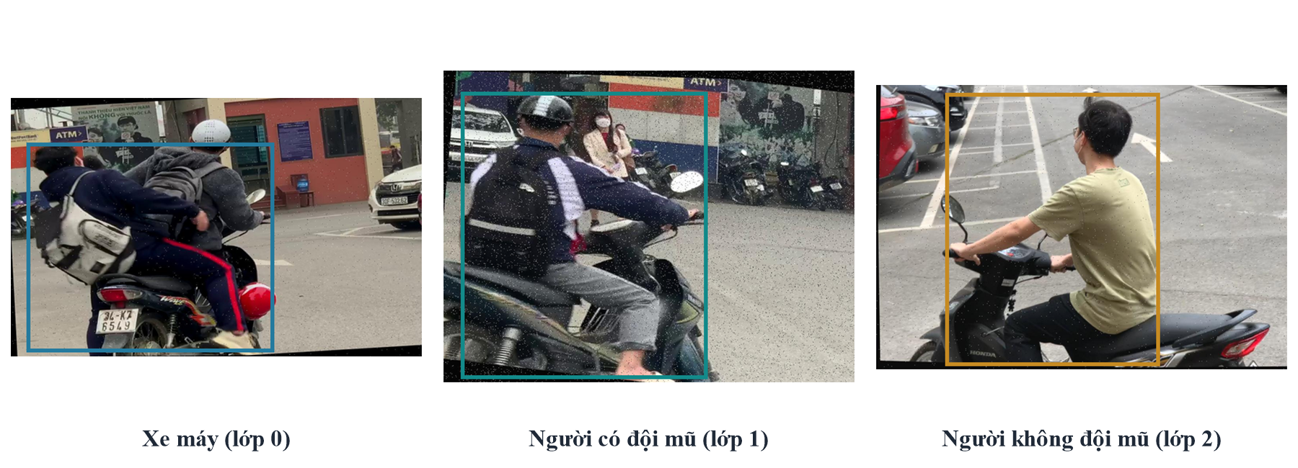
Hình 1.1. Minh họa ba lớp đối tượng trong tập dữ liệu
Tên đề tài được giữ theo đăng ký môn học. Về phạm vi đánh giá, bộ nhãn hiện có không tách người điều khiển với người ngồi sau; thuật ngữ “người đi xe máy” được dùng trong các phần phương pháp và kết quả để diễn đạt đúng phạm vi này. Hệ thống chưa xác định riêng trách nhiệm của người lái hoặc suy ra một quyết định xử lý vi phạm từ ảnh.
Dữ liệu gồm các tập train, validation và test có sẵn trong bản chuẩn bị. Các kết quả huấn luyện được báo cáo trên validation; tập này cũng tham gia chọn trọng số. Chưa có kết quả test độc lập cho ba cấu hình. Những trùng lặp giữa các tập và sự khác biệt giữa bộ nhãn tải gốc với bộ nhãn thực nghiệm được trình bày ở Chương 2 và thảo luận ở Chương 3.
Đầu vào của quy trình là ảnh hoặc các khung hình của tệp video đã lưu. Báo cáo tập trung kiểm chứng trên ảnh có nhãn và các ảnh dự đoán cụ thể. Nhóm chưa công bố độ chính xác trên video độc lập, độ trễ vận hành hay kết quả theo dõi danh tính. Các cấu hình được giữ trong phạm vi YOLO26s và YOLO26s kết hợp SCConv có hồ sơ chạy tương ứng.

1.5. Hướng giải quyết của nhóm
Nhóm lựa chọn YOLO26s làm mô hình cơ sở và đưa SCConv vào phần hợp nhất đặc trưng. Việc lựa chọn này cùng hướng quan tâm với nghiên cứu của Tsai và cộng sự: xem xét chất lượng biểu diễn trước đầu phát hiện. Phương án của nhóm sử dụng mô-đun tái cấu trúc và một kiến trúc nền khác; không chuyển nguyên cấu hình chú ý của bài báo sang mô hình thực nghiệm.
Hai câu hỏi được đặt ra là kết quả thay đổi thế nào khi tích hợp SCConv ở cùng kích thước đầu vào, và việc tăng kích thước ảnh trong nhánh SCConv ảnh hưởng ra sao đến lớp không đội mũ. Hồ sơ hiện có cho phép mô tả ba cấu hình đã chạy. Tuy nhiên, kiểm tra checkpoint cho thấy một số khác biệt ngoài mô-đun, nên kết quả chỉ được diễn giải ở mức so sánh các cấu hình lưu trữ; yêu cầu đối chứng chặt chẽ được phân tích sau.
Đóng góp của nhóm ở phạm vi môn học là triển khai phương án tích hợp, tổ chức dữ liệu đầu vào và phân tích kết quả có đối chiếu với nhãn. Chương 2 trình bày cơ chế của phương pháp tham khảo, cơ sở lựa chọn giải pháp và phép tính trong mô hình. Chương 3 tập trung vào số liệu thực nghiệm, lỗi nhận diện và giới hạn của kết luận.

CHƯƠNG 2
DỮ LIỆU VÀ PHƯƠNG PHÁP

2.1. Phương pháp của nghiên cứu tham khảo

2.1.1. Bài toán và quy trình xử lý
Nghiên cứu của Tsai và cộng sự (2023) dùng bảy lớp để biểu diễn xe máy, người lái và hai vị trí hành khách theo trạng thái đội mũ. Tác giả trích khung hình, đổi chú giải sang định dạng YOLO rồi huấn luyện bộ phát hiện. Hình 2.1 trích quy trình từ bài báo, cho thấy nhánh chuẩn bị dữ liệu và nhánh nhận diện sau huấn luyện.
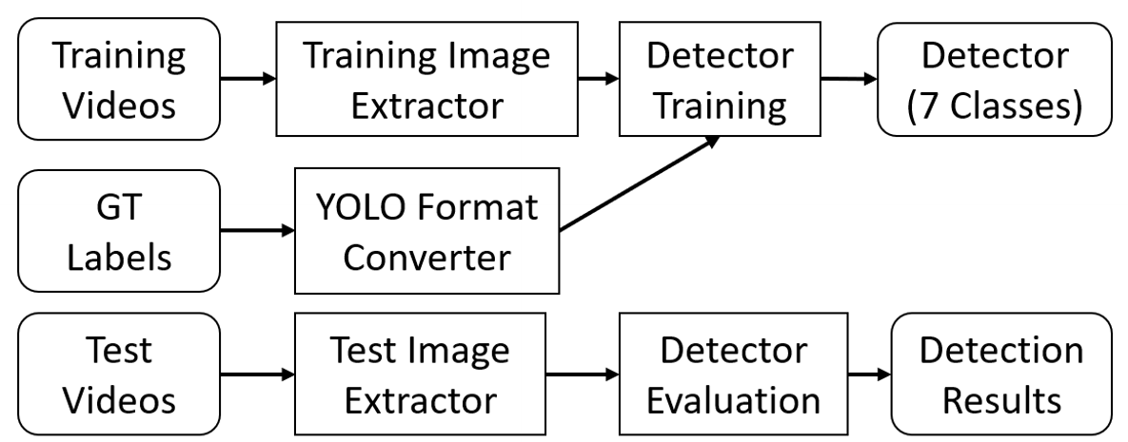
Hình 2.1. Quy trình của nghiên cứu tham khảo
Trong sơ đồ, nhãn chỉ tham gia nhánh học; khi nhận diện, bộ phát hiện tiếp nhận ảnh và trả về kết quả. Sự tách biệt này cũng được áp dụng trong quy trình của nhóm. Các tệp nhãn phục vụ học và chấm điểm, không được đưa vào mô hình để tạo hộp dự đoán trên ảnh minh họa.

2.1.2. Mô hình nền và vị trí bổ sung mô-đun
Hai biến thể của nghiên cứu bổ sung ba CBAM hoặc ba SimAM giữa các khối DownC và phép nối đặc trưng ở phần head của YOLOv7-E6E. Hình 2.2 là sơ đồ kiến trúc được Tsai và cộng sự (2023) sử dụng để mô tả vị trí này.
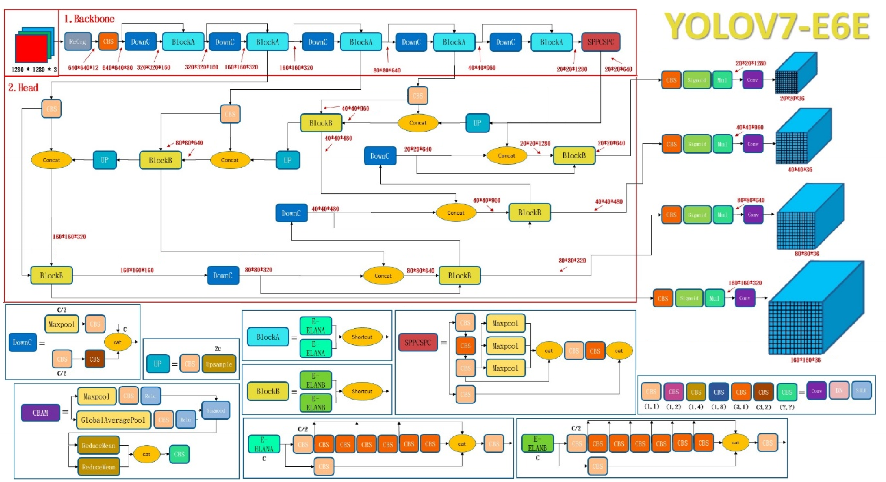
Hình 2.2. Kiến trúc YOLOv7-E6E trong nghiên cứu tham khảo
Điểm liên hệ với đề tài nằm ở vị trí xử lý: đặc trưng được điều chỉnh trong mạng trước khi dùng để dự đoán đối tượng. Khi phân tích sơ đồ, nhóm quan tâm đến các nhánh có độ phân giải khác nhau và điểm hợp nhất giữa chúng. Phản hồi ở một nhánh chỉ có ý nghĩa khi tiếp tục tương thích với kích thước tensor và cách kết hợp của các nhánh còn lại; đây cũng là điều kiện phải kiểm tra khi thay một phép tích chập bằng SCConv.

2.1.3. Cơ chế CBAM và SimAM
CBAM của Woo và cộng sự (2018) điều chỉnh đặc trưng theo kênh rồi theo không gian. Gọi F là tensor đầu vào, Mc là trọng số kênh và Ms là trọng số không gian; đầu ra trung gian được tạo bằng phép nhân theo phần tử với Mc, sau đó tiếp tục nhân với Ms. Hình 2.3 minh họa hai bước này trong sơ đồ CBAM được trình bày ở nghiên cứu tham khảo.
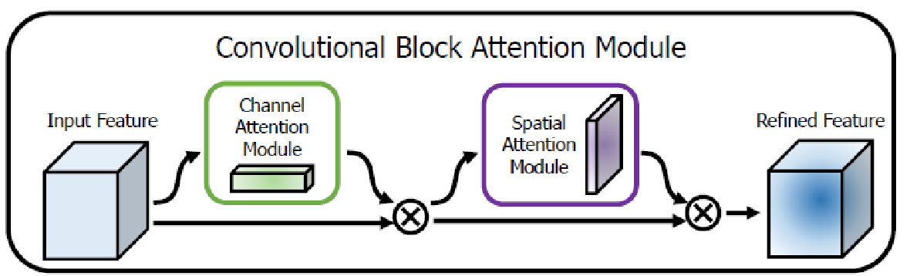
Hình 2.3. Hai bước điều chỉnh đặc trưng của CBAM
Trọng số kênh cho phép các thành phần biểu diễn đóng góp khác nhau, còn trọng số không gian thay đổi phản hồi theo vị trí. Chẳng hạn, phản hồi có ích ở vùng đầu cần được giữ khi phần lớn diện tích hộp là quần áo hoặc nền. Đây là cách diễn giải vai trò của chú ý trong bài toán; bản đồ chú ý không đồng nghĩa với hộp nhãn của mũ và cũng không bảo đảm mọi vị trí được tăng trọng số đều thuộc đối tượng cần tìm.
SimAM của Yang và cộng sự (2021) xây dựng trọng số ba chiều từ hàm năng lượng đánh giá mức độ phân biệt của từng nơ-ron với các nơ-ron xung quanh. Mô-đun không bổ sung tham số có thể học. Điểm khác với CBAM là trọng số được suy ra theo từng phần tử thay vì ghép lần lượt một trọng số kênh và một trọng số không gian. Thuộc tính không thêm tham số chỉ mô tả mô-đun; chi phí thực thi của cả hệ thống vẫn cần được đo trên cấu hình cụ thể.

2.1.4. Kết quả tham khảo và vấn đề đặt ra cho đề tài
Các kết quả của Tsai và cộng sự đã được giới thiệu ở mục 1.2.1. Bài báo sử dụng dữ liệu, bộ nhãn và quy tắc chấm điểm khác với đề tài. Vì vậy, nghiên cứu được dùng làm cơ sở phân tích cách tiếp cận, không phải mốc mAP để khẳng định mô hình của nhóm vượt phương pháp đã công bố.
Vấn đề nhóm tiếp tục khảo sát là cách xử lý đặc trưng khi dấu hiệu mũ nhỏ so với toàn bộ người và nền ảnh. Thay cho việc chỉ bổ sung một khối chú ý, nhóm sử dụng SCConv để tách rồi kết hợp lại các thành phần của đặc trưng. Kích thước đầu vào cũng được khảo sát vì một mô-đun trong mạng không thể khôi phục đầy đủ chi tiết đã mất ngay ở bước thu nhỏ ảnh.

2.2. Cơ sở lựa chọn giải pháp của nhóm
Giải pháp gồm YOLO26s làm bộ phát hiện và SCConv xử lý đặc trưng tại hai mức của neck. Bảng 2.1 tóm tắt quan hệ giữa hướng tham khảo với phương án thực nghiệm. Đây là sự đối chiếu về thiết kế; nhóm chưa huấn luyện lại các mô hình của bài báo trên dữ liệu đang dùng.
Bảng 2.1. Đối chiếu hướng tham khảo và phương pháp của nhóm
Nội dung | Nghiên cứu tham khảo | Phương án của nhóm
Hướng xử lý | Điều chỉnh đặc trưng trong bộ phát hiện | Tái cấu trúc đặc trưng trước đầu phát hiện
Mô hình nền | YOLOv7-E6E | YOLO26s
Mô-đun khảo sát | CBAM hoặc SimAM | SCConv với quy tắc cổng trong mã thực nghiệm
Phạm vi nhãn | Phân biệt vai trò người trên xe | Ba lớp; không tách người lái và người ngồi sau
Mục tiêu đối chiếu | Cơ sở lựa chọn cách tiếp cận | So sánh các cấu hình có hồ sơ chạy
SCConv có hai thành phần: SRU tổ chức lại thông tin theo không gian và CRU kết hợp các nhóm kênh. Nhóm đặt mô-đun tại các mức đặc trưng còn giữ độ phân giải tương đối cao để khảo sát khả năng nhận diện người nhỏ. Sự phù hợp về mặt cơ chế là lý do lựa chọn thực nghiệm; lợi ích thực tế vẫn phải được đánh giá bằng số liệu và ảnh dự đoán.
Phương án không bổ sung bộ phát hiện đầu riêng hoặc cơ chế theo dõi. Hộp người và trạng thái đội mũ được dự đoán trực tiếp từ ảnh. Cách tổ chức này phù hợp với nhãn hiện có, nhưng không giải quyết riêng bài toán liên kết người với xe qua thời gian. Khi phân tích kết quả, nhóm chỉ kết luận trong phạm vi phát hiện đối tượng theo bộ nhãn ba lớp.
Kích thước đầu vào được khảo sát ở 640 × 640 và 768 × 768 trong nhánh SCConv. Tăng kích thước làm số điểm ảnh của cùng một đối tượng lớn hơn trên tensor, đồng thời tăng lượng tính toán. Do đó, lựa chọn 768 cần được xem cùng chất lượng phát hiện và điều kiện triển khai, không được dùng để suy ra ưu thế tốc độ.

2.3. Dữ liệu và tiền xử lý

2.3.1. Nguồn dữ liệu và phạm vi nhãn
Ảnh được lấy từ Helmet Detection Project, phiên bản 19 do NCKH 2023 công bố trên Roboflow Universe. Bản thực nghiệm có 1.803 ảnh, giữ tên ảnh và cách chia tập của bản tải. Bộ nhãn thực nghiệm dùng ba lớp ở Bảng 2.2. Tên thư mục trong quá trình làm việc không được xem là tên hoặc bằng chứng về nguồn gốc địa lý của dữ liệu.
Bản tải gốc khai báo helmet, license_plate và motorcyclist, trong khi bộ nhãn thực nghiệm khai báo motorcycle, rider_with_helmet và rider_without_helmet. Đây là thay đổi cả ý nghĩa lớp và phạm vi đối tượng. Hồ sơ lưu chưa đủ để tái lập quá trình gán lại nhãn, xác định người kiểm tra hoặc quy tắc xử lý vùng đầu bị che. Vì vậy, nhóm sử dụng bộ nhãn hiện có làm đối tượng khảo sát và nêu giới hạn chất lượng nhãn trong phần thực nghiệm.
Bảng 2.2. Các lớp đối tượng trong bộ nhãn thực nghiệm
Mã lớp | Tên trong nhãn | Ý nghĩa
0 | motorcycle | Xe máy
1 | rider_with_helmet | Người đi xe máy có đội mũ
2 | rider_without_helmet | Người đi xe máy không đội mũ
Theo cách biểu diễn của bộ nhãn, hộp xe máy bao phương tiện; hộp của hai lớp còn lại bao người đi xe máy. Khi vùng đầu không rõ, quan sát ảnh có thể không đủ để xác nhận trạng thái mũ. Các trường hợp này cần được rà soát theo một quy tắc gán nhãn thống nhất trước khi xây dựng bản dữ liệu mới. Báo cáo không coi một tệp nhãn đúng cú pháp là bằng chứng nhãn đó đúng về nội dung.

2.3.2. Quy mô và tính độc lập giữa các tập
Bảng 2.3 và Hình 2.4 phân biệt số ảnh với số hộp nhãn. Train gồm 1.563 ảnh; validation gồm 140 ảnh; test gồm 100 ảnh. Tổng số hộp là 6.290, trong đó 1.457 hộp thuộc lớp không đội mũ. Một ảnh có thể chứa nhiều người và xe máy nên số hộp lớn hơn số ảnh.
Bảng 2.3. Số ảnh và số hộp gán nhãn theo từng tập
Tập dữ liệu | Số ảnh | Số hộp xe máy | Số hộp người có mũ | Số hộp người không mũ | Tổng số hộp
train | 1.563 | 2.535 | 1.597 | 1.279 | 5.411
validation | 140 | 248 | 176 | 107 | 531
test | 100 | 170 | 107 | 71 | 348
Tổng | 1.803 | 2.953 | 1.880 | 1.457 | 6.290
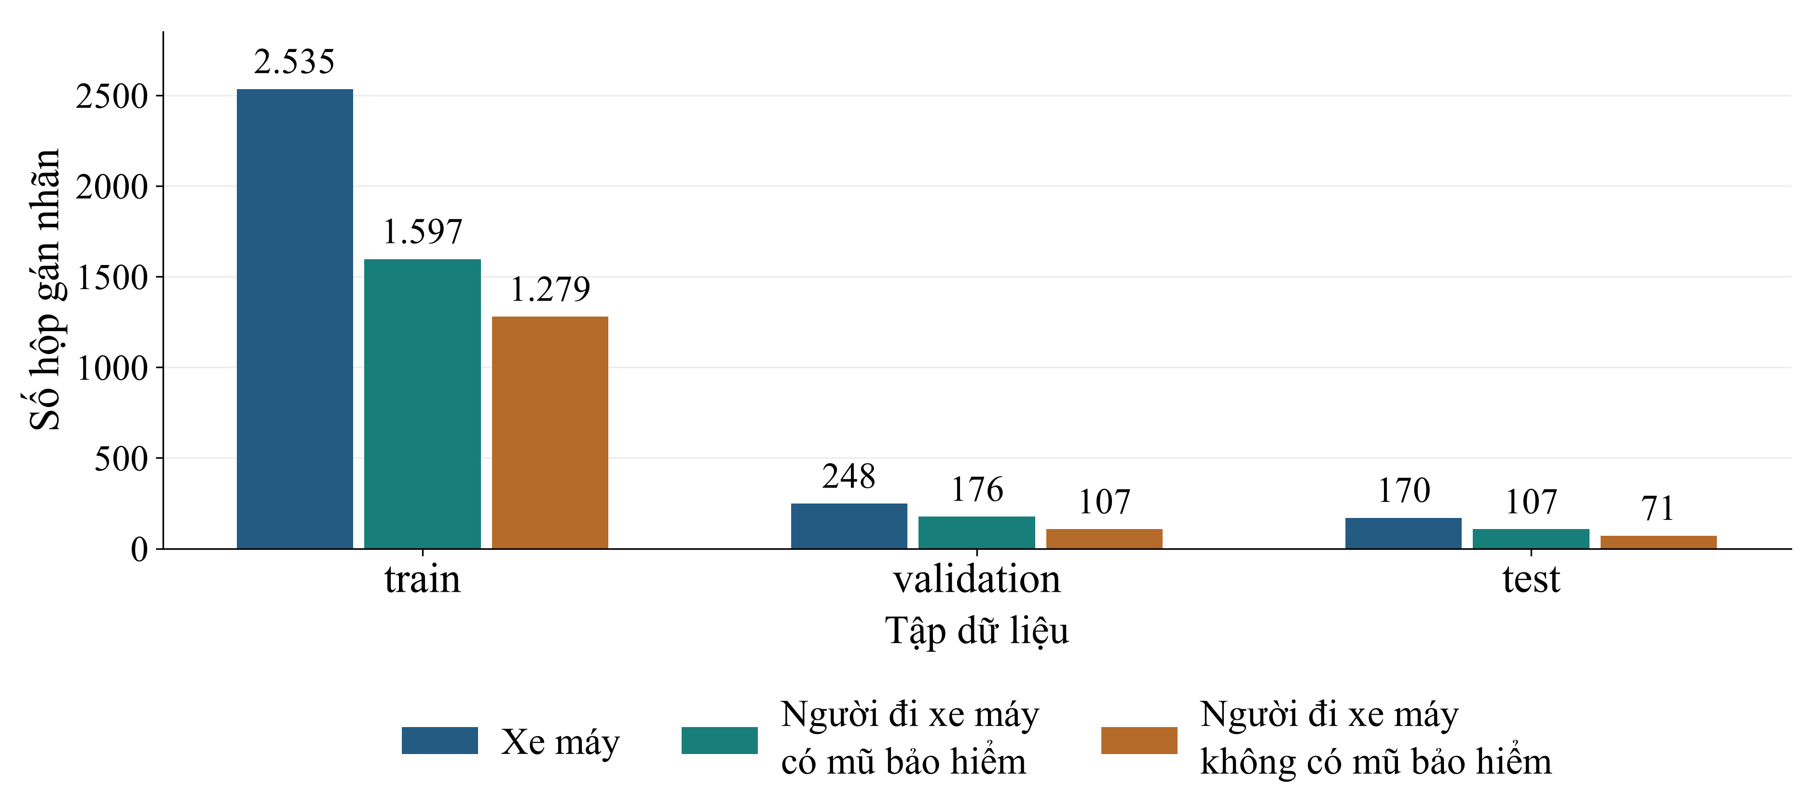
Hình 2.4. Phân bố số hộp gán nhãn theo lớp và tập dữ liệu
Kiểm tra SHA-256 xác nhận 3 ảnh validation trùng hoàn toàn với ảnh train, 1 ảnh test trùng với train và 1 ảnh test trùng với validation. Ngoài ra, tiền tố MOV/mp4 trong tên tệp cho thấy 29 nhóm video chung giữa train và validation, liên quan đến 102/140 ảnh validation. Nhóm nguồn suy từ tên tệp chỉ là dấu hiệu về cùng video; khác với ảnh trùng byte, nó không chứng minh hai khung hình có nội dung hoàn toàn giống nhau.
Các tập vì vậy chưa bảo đảm độc lập theo cảnh ghi hình. Những biến thể tăng cường đã có trong train cũng không tương đương với cùng số cảnh mới. Nhóm giữ tập chia để đối chiếu các hồ sơ thực nghiệm hiện có; việc loại trùng, chia lại theo video và huấn luyện trên bản dữ liệu sạch được xác định là công việc tiếp theo. Chi tiết kiểm tra được tổng hợp trong Phụ lục B.

2.3.3. Hộp nhãn và chuẩn hóa đầu vào
Mỗi ảnh đi kèm một tệp nhãn văn bản có cùng tên. Trong định dạng YOLO, mỗi dòng mô tả một đối tượng bằng mã lớp và bốn giá trị tọa độ: tâm hộp theo hai chiều, chiều rộng và chiều cao. Tọa độ được chuẩn hóa theo kích thước ảnh để việc biểu diễn không phụ thuộc vào đơn vị điểm ảnh. Từ hai góc của hộp, các đại lượng chuẩn hóa được xác định như sau:
$\begin{aligned}x_{c} = \frac{x_{min} + x_{max}}{2W}; y_{c} = \frac{y_{min} + y_{max}}{2H} \\ w_{n} = \frac{x_{max} - x_{min}}{W}; h_{n} = \frac{y_{max} - y_{min}}{H}\end{aligned}$ (2.1)
W và H là chiều rộng và chiều cao ảnh. Các giá trị x_{c}, y_{c}, w_{n} và h_{n} lần lượt biểu diễn tâm, chiều rộng và chiều cao của hộp sau chuẩn hóa. Chẳng hạn, một hộp có tâm tại (640, 360), rộng 128 và cao 288 trên ảnh 1280 × 720 được mã hóa thành (0,5; 0,5; 0,1; 0,4). Nếu đối tượng thuộc lớp không đội mũ, dòng nhãn tương ứng trong ví dụ là “2 0.5 0.5 0.1 0.4”.
Khi thay đổi kích thước, lật hoặc cắt ảnh, hộp nhãn phải được biến đổi cùng đối tượng. Với phép lật ngang, tâm hộp trở thành 1 − x_{c}, còn chiều rộng giữ nguyên. Khi cắt ảnh, phần hộp nằm ngoài vùng ảnh mới phải được xử lý theo phép cắt. Sự đồng bộ giữa ảnh và nhãn bảo đảm tín hiệu giám sát vẫn chỉ đúng vị trí của đối tượng sau tăng cường dữ liệu.
Ảnh nguồn có kích thước 1280 × 720, trong khi mô hình nhận đầu vào vuông. Nếu tiếp tục kéo giãn trực tiếp về hình vuông, tỷ lệ chiều ngang và chiều dọc của người, xe và mũ sẽ thay đổi. Nhóm sử dụng cách đổi kích thước giữ tỷ lệ và bổ sung vùng đệm, thường gọi là letterbox, để đưa ảnh về kích thước yêu cầu của mạng.
Letterbox dùng cùng một hệ số cho hai chiều của ảnh. Hệ số được chọn để cả chiều rộng và chiều cao sau biến đổi đều không vượt quá cạnh S của ảnh đích. Phần diện tích còn thiếu được bổ sung bằng vùng đệm. Với ảnh có chiều rộng W và chiều cao H, phép biến đổi được xác định bởi công thức (2.2).
$\begin{aligned}r = min(S/W, S/H) \\ W' = round(rW), H' = round(rH) \\ p_{x} = (S - W')/2, p_{y} = (S - H')/2\end{aligned}$ (2.2)
W′ và H′ là kích thước ảnh sau khi nhân tỷ lệ; p_{x} và p_{y} là lượng đệm theo chiều ngang và chiều dọc khi đặt ảnh vào giữa. Việc dùng cùng hệ số r giữ nguyên tỷ lệ hình học của ảnh tại bước này. Với kích thước lẻ, lượng đệm ở hai phía có thể chênh nhau một điểm ảnh do làm tròn. Hình 2.5 minh họa phép letterbox trên một ảnh của tập dữ liệu.
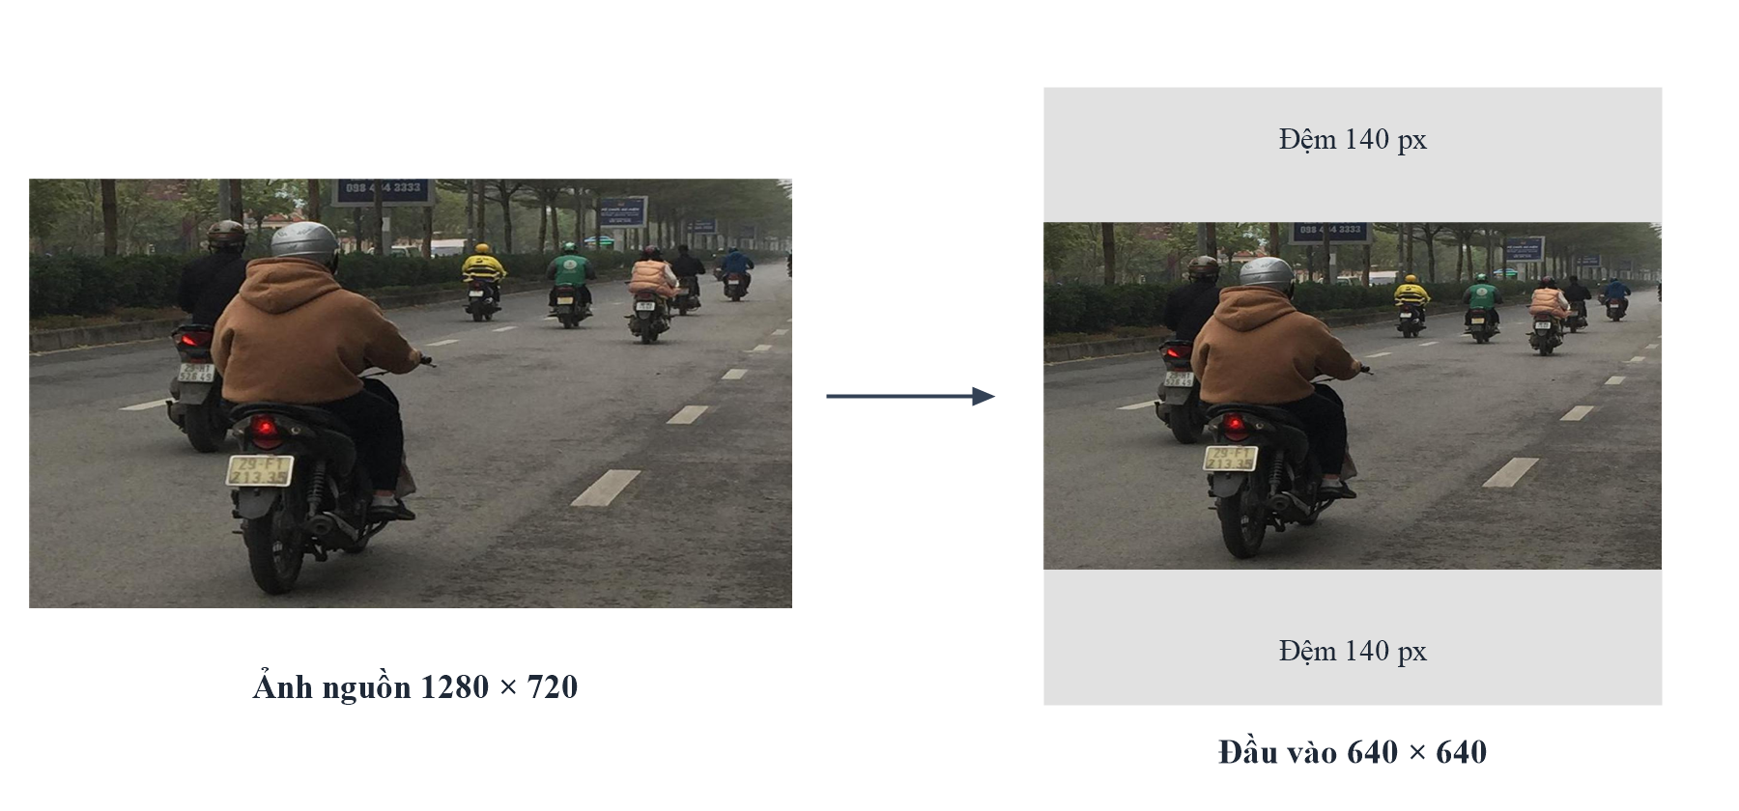
Hình 2.5. Minh họa letterbox từ ảnh 1280 × 720 sang đầu vào vuông
Ở đầu vào 640 × 640, vùng ảnh 1280 × 720 được thu nhỏ thành 640 × 360 và bổ sung đệm theo chiều cao. Với đầu vào 768 × 768, vùng ảnh có kích thước 768 × 432. Phần đệm không chứa thêm thông tin về đối tượng; vai trò của nó là hoàn thiện hình dạng đầu vào mà mạng yêu cầu. So với kéo giãn trực tiếp, cách xử lý này duy trì tỷ lệ của người và phương tiện trong ảnh đã xuất.
Hộp giới hạn được biến đổi theo cùng hệ số và lượng đệm. Khi mô hình trả về tọa độ trên ảnh đầu vào vuông, phép biến đổi ngược đưa hộp về đúng vị trí trên ảnh nguồn. Công thức (2.3) biểu diễn hai chiều biến đổi đối với một điểm góc của hộp; chiều rộng và chiều cao hộp thay đổi theo hệ số r.
$\begin{aligned}x' = rx + p_{x}, y' = ry + p_{y} \\ x = (x' - p_{x})/r, y = (y' - p_{y})/r\end{aligned}$ (2.3)
Ảnh được chuyển từ thứ tự kênh BGR khi đọc bằng OpenCV sang RGB, sắp xếp thành tensor B × 3 × H × W và chia giá trị điểm ảnh cho 255. Cách chuẩn hóa này đưa cường độ về khoảng [0, 1]. Các bước thay đổi kích thước và tọa độ hộp phải đồng bộ để nhãn vẫn bao đúng đối tượng sau xử lý.

2.3.4. Tăng cường dữ liệu
Ở phiên bản dữ liệu được công bố, ảnh đã được tự động định hướng và đưa về kích thước 1280 × 720 bằng phép kéo giãn. Các biến đổi khi xuất dữ liệu gồm quay nhỏ, biến dạng xiên, thay đổi độ sáng và thêm nhiễu. Bản xuất ghi nhận ba đầu ra cho mỗi mẫu huấn luyện. Đây là các biến thể có sẵn trước khi nhóm huấn luyện mô hình.
Tăng cường dữ liệu tạo ra những biến thể của ảnh mà vẫn giữ ý nghĩa nhãn, giúp mô hình tiếp cận nhiều cách xuất hiện của cùng đối tượng. Trong đề tài, nhóm sử dụng thay đổi màu theo không gian HSV, dịch chuyển, thay đổi tỷ lệ, lật ngang và Mosaic. Các biến đổi tác động vào màu sắc hoặc hình học của ảnh; tham số thực nghiệm được trình bày cùng cấu hình huấn luyện ở Chương 3.
Mosaic ghép nhiều ảnh thành một ảnh train, làm thay đổi quy mô tương đối và bối cảnh của các đối tượng. Nhờ đó, mô hình có thể gặp người và xe ở nhiều vị trí hơn trong cùng một batch. Quá trình ghép cũng có thể cắt bớt đối tượng ở biên, nên hộp nhãn được điều chỉnh theo vùng ảnh còn lại. Mosaic được tắt ở giai đoạn cuối để mô hình tiếp tục thích nghi với bố cục ảnh riêng lẻ trước khi kết thúc huấn luyện.
Tập validation được xử lý ổn định, không sử dụng chuỗi tăng cường ngẫu nhiên của tập train. Điều này giúp các chỉ số giữa các epoch phản ánh sự thay đổi của mô hình trên cùng tập ảnh. Hai giai đoạn tạo biến thể cũng được phân biệt rõ: ảnh tăng cường của bản xuất đã nằm trong dữ liệu lưu trữ, còn tăng cường trực tuyến được tạo lại trong quá trình học.
Các tham số tăng cường được tổng hợp ở Phụ lục A. Khi tăng cạnh đầu vào từ 640 lên 768, diện tích tensor tăng 44%; thay đổi này tăng lượng điểm ảnh được giữ lại nhưng không bổ sung cảnh hoặc nhãn mới cho tập dữ liệu.

2.4. Mô hình YOLO26s

2.4.1. Kiến trúc và hợp nhất đặc trưng
YOLO26s được tổ chức thành backbone, neck và head. Nhóm sử dụng cấu hình kiến trúc của Ultralytics (2026a); các hình tổng thể và thành phần được đối chiếu với Jocher và cộng sự (2026). Hình 2.6 mô tả luồng đặc trưng từ ảnh đến các nhánh dự đoán. Biến thể s sử dụng hệ số chiều sâu 0,50 và chiều rộng 0,50.
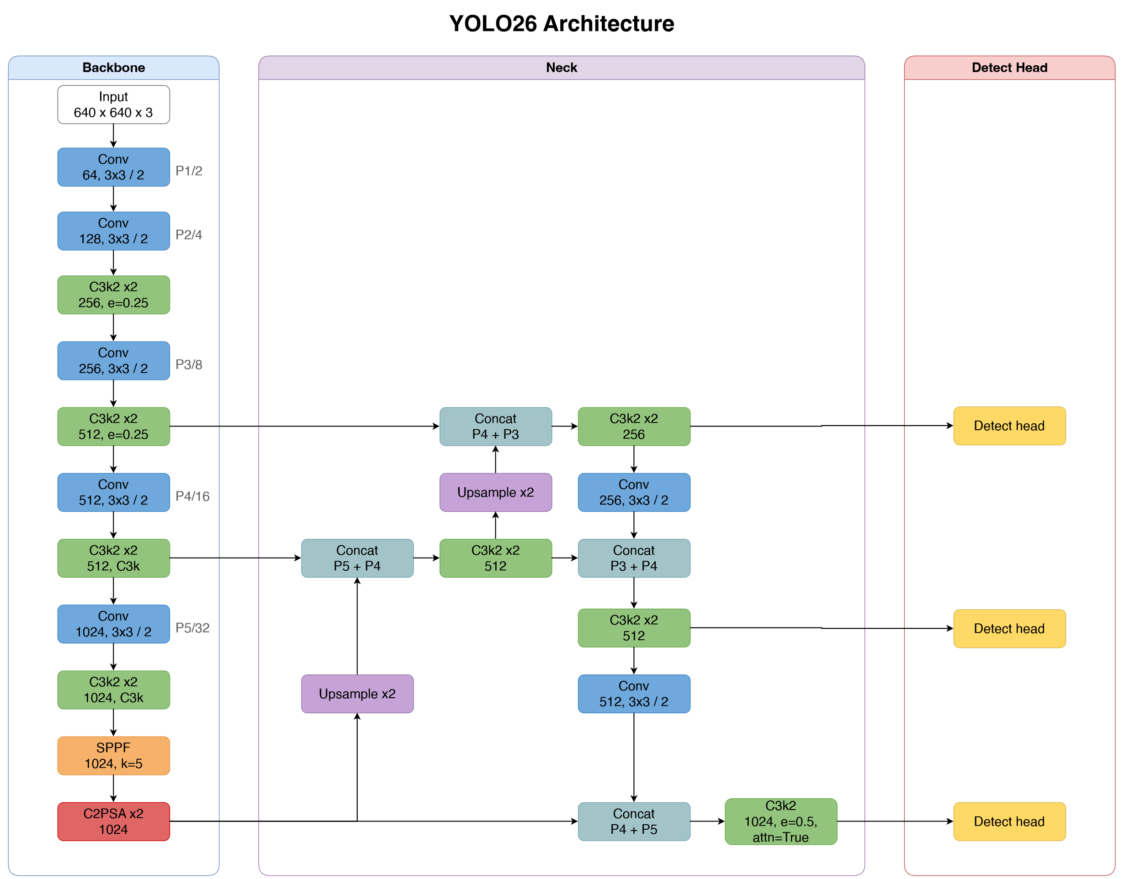
Hình 2.6. Kiến trúc tổng thể YOLO26
Backbone tiếp nhận ảnh đã chuẩn hóa, lần lượt giảm độ phân giải và tăng khả năng biểu diễn của đặc trưng. Các lớp Conv thực hiện biến đổi cục bộ và giảm kích thước; C3k2 kết hợp nhiều đường truyền đặc trưng; SPPF mở rộng vùng ngữ cảnh bằng pooling; C2PSA bổ sung tương tác giữa các vị trí. Những đầu ra ở các độ sâu khác nhau được chuyển sang neck qua các kết nối ngang, giúp giữ lại thông tin ở nhiều tỷ lệ.
Neck hợp nhất đặc trưng theo hai hướng. Ở hướng từ trên xuống, đặc trưng tầng sâu được tăng kích thước rồi nối với đặc trưng có độ phân giải cao hơn từ backbone. Ở hướng từ dưới lên, đặc trưng đã hợp nhất được giảm kích thước và kết hợp tiếp với mức kế cận. Kết quả là ba đầu ra P3/8, P4/16 và P5/32 chứa cả thông tin cục bộ lẫn ngữ cảnh, được đưa vào head để phát hiện đối tượng.
Bảng 2.4. Kích thước các đặc trưng đầu vào Detect của YOLO26s
Mức đặc trưng | Số kênh | Ảnh 640 × 640 | Ảnh 768 × 768
P3/8 | 128 | 80 × 80 | 96 × 96
P4/16 | 256 | 40 × 40 | 48 × 48
P5/32 | 512 | 20 × 20 | 24 × 24
Với ảnh 640 × 640, P3 có kích thước 80 × 80, lớn gấp bốn lần P4 về số vị trí không gian. Mức này giữ chi tiết cần thiết khi người và vùng đầu chỉ chiếm phần nhỏ của ảnh. P4 và P5 có độ phân giải thấp hơn nhưng tiếp nhận thông tin từ vùng ảnh rộng hơn. Sự phối hợp giữa ba mức giúp mô hình xử lý những phương tiện ở gần và ở xa trong cùng một khung hình.
Trong luồng từ trên xuống, phép tăng kích thước làm cho đặc trưng tầng sâu có cùng chiều cao và chiều rộng với đặc trưng được nhận qua kết nối ngang. Hai tensor được nối theo chiều kênh, sau đó khối C3k2 học cách kết hợp chúng. Tăng kích thước không tạo lại các chi tiết ảnh đã mất; nguồn thông tin chi tiết đến từ nhánh backbone có độ phân giải cao hơn. Vì vậy, kết nối ngang giữ vai trò quan trọng đối với đối tượng nhỏ.

2.4.2. Các khối xử lý đặc trưng
C3k2 là khối xử lý đặc trưng xuất hiện nhiều lần trong mạng. Sau phép tích chập đầu vào, đặc trưng được tách theo kênh: một phần giữ đường truyền ngắn, phần còn lại đi qua các khối biến đổi. Đầu ra ở các bước được nối rồi chiếu về số kênh yêu cầu. Hình 2.7 trình bày cấu trúc này cùng các thành phần SPPF, C2PSA và đầu phát hiện.
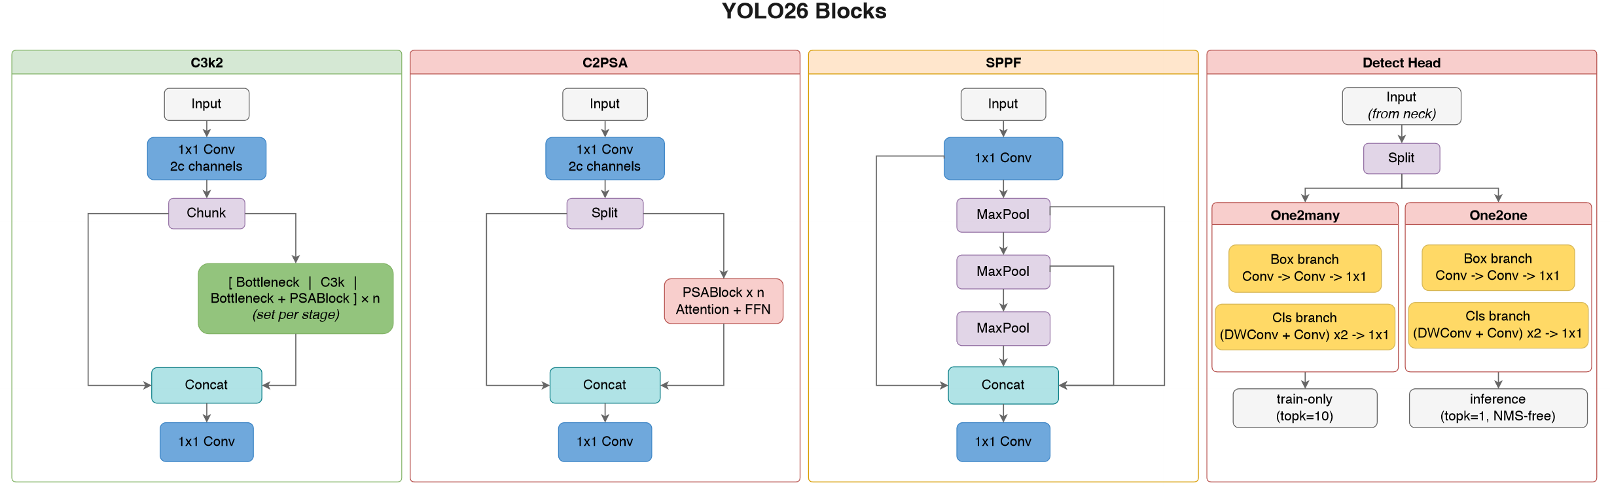
Hình 2.7. Các khối thành phần của YOLO26
Các khối bên trong C3k2 thay đổi theo vị trí và cấu hình mạng, có thể gồm Bottleneck, C3k hoặc thành phần attention. Đường truyền ngắn duy trì một phần thông tin đầu vào, trong khi nhánh biến đổi học những đặc trưng bổ sung. Khi nối các đầu ra, phép chiếu cuối kết hợp chúng thành biểu diễn thống nhất. Trong biến thể của nhóm, SCConv được tích hợp vào nhánh biến đổi của các khối C3k2 được chọn.
SPPF mở rộng ngữ cảnh mà vẫn giữ kích thước không gian của tensor. Khối này giảm số kênh bằng tích chập 1 × 1, thực hiện các phép max-pooling liên tiếp rồi nối kết quả. Do pooling dùng bước nhảy 1 và đệm thích hợp, mỗi đầu ra giữ chiều cao, chiều rộng nhưng tổng hợp thông tin từ vùng lân cận lớn hơn. Đặc trưng sau nối được đưa qua phép chiếu để tạo đầu ra của khối.
C2PSA đưa cơ chế chú ý vào một phần đặc trưng. Một nhánh đi qua các PSABlock để khai thác quan hệ giữa những vị trí; nhánh còn lại truyền trực tiếp trước khi hợp nhất. Trong ảnh giao thông, thông tin ở vùng đầu có thể được xem xét cùng cấu trúc người và phương tiện ở các vị trí khác. C2PSA cùng các khối backbone được giữ nguyên trong phương án tích hợp của đề tài.

2.4.3. Đầu phát hiện và hàm mất mát
Đầu phát hiện tiếp nhận ba mức đặc trưng và dự đoán vị trí hộp cùng điểm lớp. YOLO26 sử dụng hai nhánh gán mẫu trong huấn luyện. Nhánh one-to-many cho phép nhiều ứng viên nhận giám sát từ một đối tượng, còn nhánh one-to-one hướng đến một dự đoán đại diện. Hình 2.8 thể hiện hai nhánh này và các thành phần hồi quy, phân loại tương ứng.
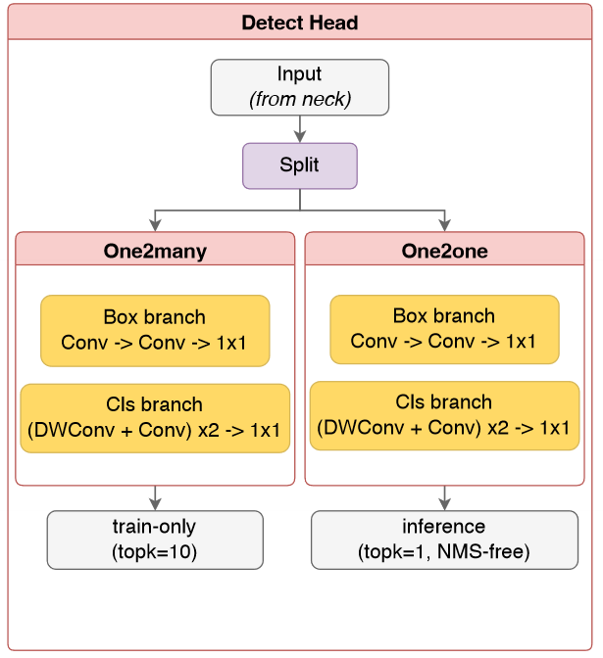
Hình 2.8. Hai nhánh của đầu phát hiện YOLO26
Ở chế độ end-to-end, nhánh one-to-one được dùng để suy luận mà không cần bước loại bỏ hộp trùng bằng NMS. Đầu hồi quy của YOLO26 dự đoán trực tiếp các khoảng cách để giải mã hộp, với reg_max bằng 1. Nhờ đó, vị trí hộp được biểu diễn bằng các giá trị khoảng cách thay cho phân phối trên nhiều khoảng rời rạc của Distribution Focal Loss.
Bộ nhãn mục tiêu có ba lớp. Tuy nhiên, kiểm tra checkpoint xác nhận chỉ mô hình cơ sở có đầu phân loại ba kênh; hai checkpoint SCConv còn giữ 80 kênh trong các phép chiếu phân loại cuối. Sự không đồng nhất này được phân tích ở Chương 3. Việc gán ba tên lớp cho mô hình không tự thay đổi số kênh thực tế của đầu phát hiện.
Trong huấn luyện, dự đoán được đối chiếu với nhãn để tính sai lệch về lớp và vị trí. YOLO26 kết hợp mất mát hộp, mất mát phân loại và sai lệch L1 của các khoảng cách hồi quy. Mỗi thành phần tác động đến một yêu cầu của bài toán: hộp phải khớp đối tượng, lớp phải đúng và các khoảng cách dự đoán phải gần giá trị mục tiêu. Dạng tổng quát của hàm mất mát được biểu diễn trong công thức (2.4).
$L_{det} = λ_{box}L_{box} + λ_{cls}L_{cls} + λ_{L1}L_{L1}$ (2.4)
Các hệ số λ điều chỉnh mức đóng góp của từng thành phần. Trong cấu hình thực nghiệm, hệ số hộp bằng 7,5, hệ số phân loại bằng 0,5 và hệ số L1 bằng 1,5. Ở phiên bản Ultralytics 8.4.155 với reg_max bằng 1, hệ số L1 được lưu dưới tên tham số dfl. Hai nhánh gán mẫu one-to-many và one-to-one sử dụng các mục tiêu giám sát tương ứng trong quá trình học.
Sai lệch L1 đo độ lệch tuyệt đối của các khoảng cách hộp sau chuẩn hóa. Thành phần này cung cấp tín hiệu hồi quy trực tiếp cho các cạnh hộp. Mất mát hộp sử dụng Complete IoU, bổ sung thông tin về tâm và hình dạng vào mức chồng lấp giữa hai hộp. Hai thành phần cùng hướng mô hình đến việc định vị đối tượng chính xác hơn.
Mất mát hồi quy sử dụng CIoU theo Zheng và cộng sự (2020), đồng thời xét độ lệch của các khoảng cách hộp. Các biểu thức thành phần của BCE và CIoU được đặt trong Phụ lục A. Trong Chương 3, chất lượng hộp được đánh giá qua mAP ở nhiều ngưỡng IoU, thay vì suy ra trực tiếp từ độ lớn của loss huấn luyện.

2.5. SCConv và phương pháp tích hợp của nhóm

2.5.1. Nguyên lý của SCConv
Li, Wen và He (2023) đề xuất SCConv để xử lý dư thừa đặc trưng theo không gian và theo kênh. Hình 2.9 là cấu trúc trong bài báo gốc; hai đơn vị SRU và CRU được bố trí liên tiếp. Trong phương án của nhóm, mô-đun được áp dụng lên tensor trung gian ở neck, không trực tiếp nhận hộp nhãn của đầu hoặc mũ.
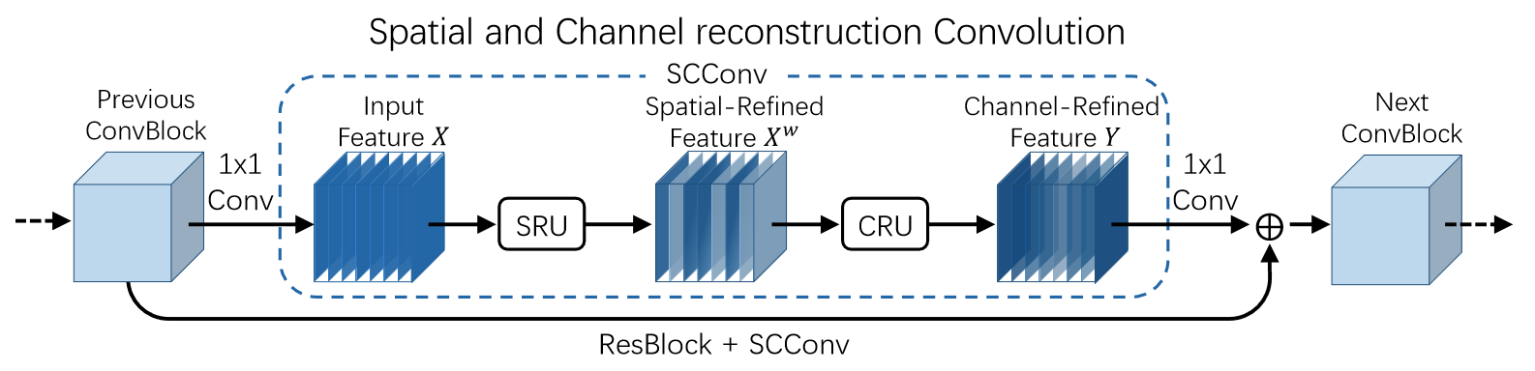
Hình 2.9. Cấu trúc SCConv trong bài báo gốc
SRU xử lý sự dư thừa giữa các vị trí thông qua trọng số suy ra từ chuẩn hóa đặc trưng, sau đó tái kết hợp các phần đã tách. CRU tiếp tục biến đổi hai nhóm kênh bằng những nhánh có cấu trúc khác nhau và hợp nhất đầu ra có trọng số. Chuỗi xử lý được biểu diễn trong công thức (2.5). Đầu ra giữ cùng kích thước với đầu vào khi số kênh đáp ứng cấu hình của mô-đun.
$\begin{aligned}Xˢ = SRU(X) \\ Y = CRU(Xˢ)\end{aligned}$ (2.5)
Vai trò của mô-đun được xem ở mức biến đổi đặc trưng: đầu vào và đầu ra giữ cùng dạng tensor để tiếp tục tham gia luồng hợp nhất. Sự giữ nguyên kích thước giúp mô-đun tương thích với các kết nối bên ngoài. Nó không đồng nghĩa với việc giữ nguyên nội dung biểu diễn hoặc chắc chắn cải thiện chất lượng phát hiện.

2.5.2. SRU và quy tắc cổng trong biến thể thực nghiệm
SRU dùng hệ số tỉ lệ của phép chuẩn hóa để xây dựng trọng số đặc trưng. Với đầu vào X có dạng B × C × H × W, các phần tử được chuẩn hóa theo nhóm trước khi đi qua cổng sigmoid. Hình 2.10 cho thấy quá trình gồm phân tách và tái cấu trúc: thông tin từ các nhánh sau cổng được chia theo kênh rồi kết hợp chéo.
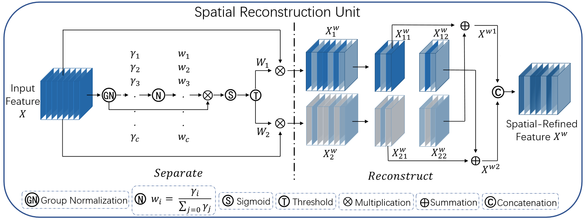
Hình 2.10. Cơ chế tách và tái cấu trúc của SRU
$X̃ = γ ⊙ \frac{X - μ_{g}}{√(σ_{g}² + ε)} + β$ (2.6)
μ_{g} và σ_{g}² là trung bình và phương sai của nhóm; γ và β là các hệ số affine có thể học; ε ổn định phép chia. Phép nhân ⊙ được thực hiện theo từng phần tử với hệ số kênh được mở rộng trên các chiều còn lại. Biến thể của nhóm sử dụng bốn nhóm chuẩn hóa khi số kênh cho phép, khởi tạo γ bằng 1, β bằng 0 và đặt ε bằng 10⁻⁵.
Hệ số γ điều chỉnh độ lớn của từng kênh sau chuẩn hóa. SRU chuẩn hóa các hệ số này theo tổng của chúng rồi nhân với đặc trưng đã chuẩn hóa. Hàm sigmoid chuyển kết quả về khoảng (0, 1), tạo điểm cổng A. Điểm cổng phụ thuộc đồng thời vào hệ số học được và phản hồi của đặc trưng ở từng vị trí.
$\begin{aligned}{γ̂}_{c} = \frac{γ_{c}}{Σ_{j}γ_{j} + ε_{γ}} \\ A = sigmoid(γ̂ ⊙ X̃)\end{aligned}$ (2.7)
Số ε_{γ} nhỏ tránh mẫu số bằng không khi chuẩn hóa hệ số. Từ điểm cổng A, ngưỡng τ bằng 0,5 phân tách hai đường truyền. Trong biến thể thực nghiệm, các trọng số W₁ và W₂ được tính theo công thức (2.8). Quy tắc này giữ một nhánh truyền nguyên giá trị ở những vị trí vượt ngưỡng, đồng thời điều chỉnh các vị trí còn lại theo A.
$\begin{aligned}W₁ = where(A > τ, 1, A) \\ W₂ = where(A > τ, 0, A)\end{aligned}$ (2.8)
Cụ thể, khi A lớn hơn 0,5, W₁ bằng 1 và W₂ bằng 0; ở các vị trí còn lại, cả hai trọng số bằng A. Đây là điểm khác biệt với cơ chế mặt nạ nhị phân trong bài báo SCConv gốc. Biến thể sử dụng trong đề tài vẫn giữ phản hồi có trọng số ở các vị trí dưới ngưỡng trước bước tái kết hợp. Hai tensor sau phân tách được tính như công thức (2.9).
$\begin{aligned}X₁ = W₁ ⊙ X \\ X₂ = W₂ ⊙ X\end{aligned}$ (2.9)
Mỗi tensor X₁ và X₂ được chia thành hai nửa theo chiều kênh. Gọi X₁₁, X₁₂ là hai nửa của X₁ và X₂₁, X₂₂ là hai nửa của X₂. Đầu ra SRU được tái kết hợp chéo bằng cách cộng phần tử rồi nối kênh.
$Xˢ = Concat(X₁₁ + X₂₂, X₁₂ + X₂₁)$ (2.10)
Phép cộng chéo đưa các phần ở hai nhánh về cùng biểu diễn. Mỗi thành phần có C/2 kênh; sau khi nối, đầu ra có C kênh và giữ nguyên chiều cao, chiều rộng. Điều kiện số kênh chẵn bảo đảm hai phần có thể ghép tương ứng. SRU vì vậy thay đổi cách phân bố thông tin trong đặc trưng mà không làm thay đổi dạng tensor đầu ra.
Điểm cần phân biệt là quy tắc giữ trọng số A ở cả hai nhánh dưới ngưỡng trong mã thực nghiệm. Nhóm không đồng nhất phép tính này với mặt nạ nhị phân của SCConv gốc. Chưa có thí nghiệm riêng so sánh hai quy tắc cổng, nên kết quả ở Chương 3 được gắn với biến thể đã triển khai, không dùng để kết luận về mọi cách cài đặt SCConv.

2.5.3. CRU và hợp nhất theo kênh
CRU xử lý đặc trưng theo chiều kênh. Ý tưởng của mô-đun là tách đầu vào thành hai nhóm, dùng một nhánh biến đổi phong phú hơn và một nhánh nhẹ hơn, rồi kết hợp chúng theo phản hồi của chính ảnh đầu vào. Hình 2.11 mô tả các bước tách, biến đổi và hợp nhất. Trong cấu hình của nhóm, tỷ lệ tách α bằng 0,5 và tỷ lệ giảm kênh r_{s} bằng 2.
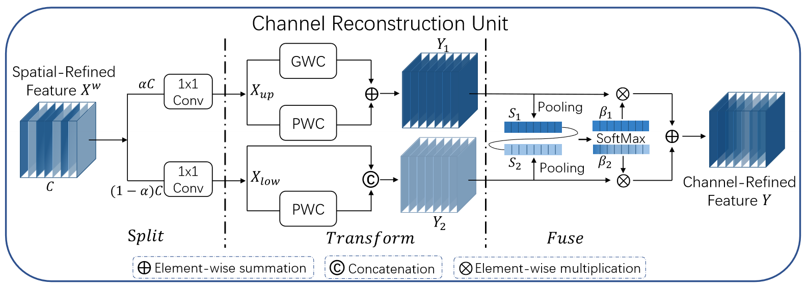
Hình 2.11. Cơ chế tách, biến đổi và hợp nhất của CRU
$\begin{aligned}U = {Conv}_{1×1}({Xˢ}_{up}) \\ L = {Conv}_{1×1}({Xˢ}_{low})\end{aligned}$ (2.11)
Xˢ_{up} có αC kênh và Xˢ_{low} có (1 − α)C kênh. Hai phép chiếu 1 × 1 giảm số kênh của mỗi nhánh theo r_{s}. Khi α bằng 0,5 và r_{s} bằng 2, mỗi tensor U và L có C/4 kênh. Các phép chiếu thay đổi số kênh mà vẫn giữ kích thước không gian.
Nhánh trên kết hợp một phép tích chập nhóm 3 × 3 và một phép tích chập điểm 1 × 1. Cả hai nhận U và tạo đầu ra C kênh, sau đó được cộng theo phần tử. Nhánh dưới sử dụng tích chập 1 × 1 để tạo C − C/4 kênh, rồi nối với L để được C kênh.
$\begin{aligned}Y₁ = {GConv}_{3×3}(U) + {PConv}_{1×1}(U) \\ Y₂ = Concat({PConv}_{1×1}(L), L)\end{aligned}$ (2.12)
Tích chập nhóm 3 × 3 khai thác quan hệ không gian trong từng nhóm kênh, còn tích chập điểm 1 × 1 kết hợp thông tin giữa các kênh. Nhánh trên cộng hai loại phản hồi này. Nhánh dưới giữ lại một phần đặc trưng đã giảm kênh và nối với phần được biến đổi bằng tích chập điểm. Hai nhánh do đó bổ sung cho nhau về cách xử lý thông tin. Phép tích chập nhóm trong cấu hình thực nghiệm có hai nhóm và padding bằng 1.
Hai đầu ra Y₁ và Y₂ được nối thành tensor Z có 2C kênh. Global average pooling lấy trung bình theo H và W để tạo một giá trị tóm tắt cho mỗi kênh. Softmax được áp dụng theo chiều 2C kênh, sau đó các trọng số được nhân trở lại tensor Z.
$\begin{aligned}Z = Concat(Y₁, Y₂) \\ a = {Softmax}_{channels}(GAP(Z)) \\ Ẑ = a ⊙ Z\end{aligned}$ (2.13)
Tensor Ẑ được chia thành hai nửa, mỗi nửa C kênh, rồi cộng để tạo đầu ra Y. Trọng số Softmax được tính lại theo đặc trưng của từng ảnh, cho phép mức đóng góp của các kênh thay đổi theo nội dung. Sau hợp nhất, đầu ra trở về C kênh như trước khi đi qua CRU.
$Y = {Ẑ}_{first} + {Ẑ}_{second}$ (2.14)

2.5.4. Tích hợp tại P3/8 và P4/16
Nhóm tích hợp SCConv vào hai khối C3k2 của neck tạo đầu ra P3/8 và P4/16. Đây là hai mức còn giữ độ phân giải không gian tương đối cao, phù hợp với mục đích khảo sát đặc trưng cho người và vùng đầu nhỏ. Hình 2.12 thể hiện vị trí thay đổi cùng các đường kết nối đến đầu phát hiện. Đầu ra P5/32 và backbone được giữ theo mô hình cơ sở.
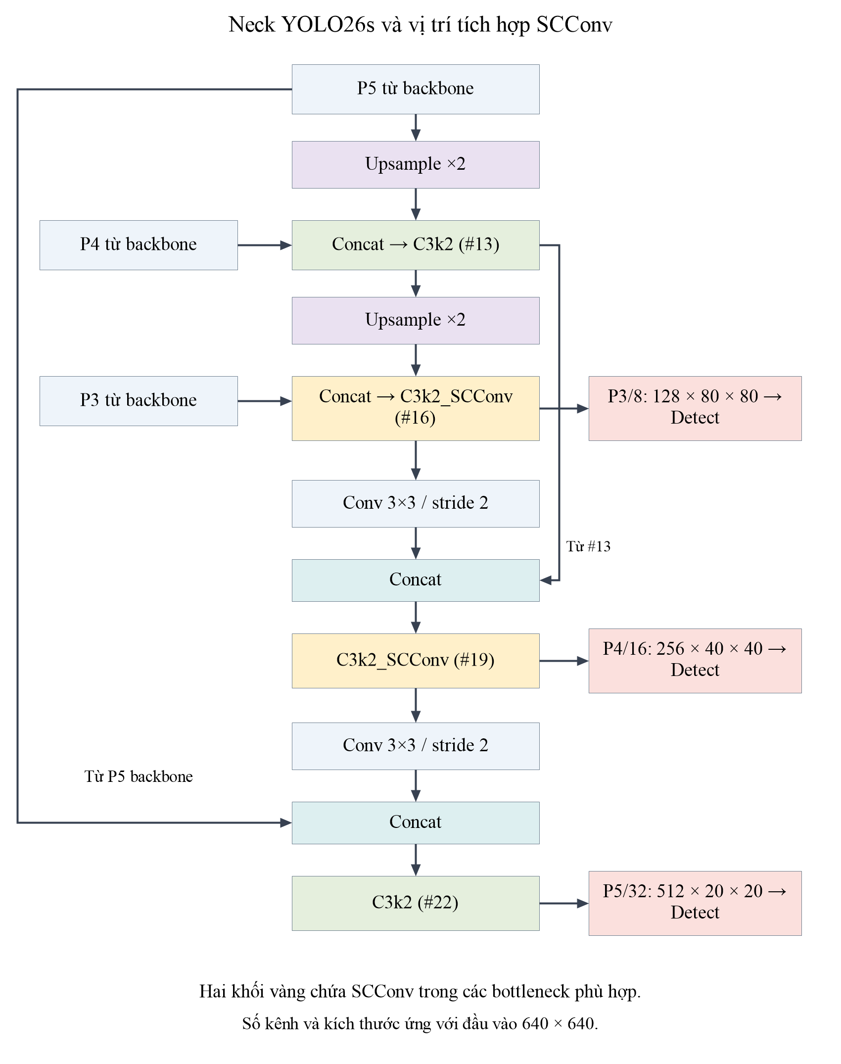
Hình 2.12. Vị trí hai khối C3k2_SCConv trong neck của YOLO26s
Khối C3k2 sau tích hợp vẫn giữ phép chiếu đầu vào, cách tách và nối kênh, cùng phép chiếu cuối. Thay đổi nằm trong các bottleneck của nhánh biến đổi. Nhờ giữ các kết nối bên ngoài, đặc trưng sau SCConv tiếp tục tham gia vào quá trình hợp nhất nhiều mức theo cùng cấu trúc neck của YOLO26s.
Ở mỗi bottleneck được chọn, nhóm giữ phép tích chập đầu và kết nối residual, thay phép tích chập thứ hai bằng chuỗi SRU–CRU. Phép thay thế được áp dụng khi bước nhảy bằng 1, số kênh đầu vào bằng đầu ra và số kênh là số chẵn. Các điều kiện này bảo đảm đặc trưng sau biến đổi tương thích với nhánh cộng. Công thức (2.15) mô tả đầu ra có và không có kết nối residual.
$\begin{aligned}F(x) = ScConv(cv1(x)) \\ y = x + F(x) khi có residual \\ y = F(x) khi không có residual\end{aligned}$ (2.15)
Hai vị trí tương ứng với các lớp 16 và 19 trong cấu hình YOLO26 của Ultralytics 8.4.155. Nhóm giữ các phép chiếu, đường tách–nối kênh và kết nối residual bên ngoài phép thay thế. Cấu hình SRU dùng bốn nhóm chuẩn hóa, ngưỡng 0,5; CRU dùng tỷ lệ tách 0,5, tỷ lệ giảm kênh 2 và tích chập nhóm 3 × 3. Bảng tham số đầy đủ được đặt trong Phụ lục A.
P3/8 và P4/16 được chọn vì còn giữ độ phân giải không gian phục vụ đối tượng nhỏ, đồng thời đã nhận thông tin từ các mức sâu hơn. Đây là căn cứ thiết kế. Hồ sơ hiện chưa có đối chứng chỉ thay P3, chỉ thay P4 hoặc tách riêng SRU–CRU; do đó chưa xác định được phần đóng góp của từng vị trí và thành phần.

2.6. Quy trình huấn luyện và nhận diện

2.6.1. Khởi tạo và cập nhật trọng số
Các lần chạy khởi tạo từ trọng số YOLO26s pretrained và tiếp tục tối ưu trên bộ nhãn thực nghiệm. Với biến thể SCConv, các lớp tương thích được tái sử dụng, còn tham số mới được tạo theo định nghĩa mô-đun. Hồ sơ không lưu đầy đủ tỷ lệ trọng số chuyển thành công. Kiểm tra checkpoint sau huấn luyện được dùng để xác định kiến trúc thực tế, bổ sung cho các tham số khai báo trong notebook.
Một epoch gồm một lượt xử lý tập train theo các batch. Với từng batch, mô hình truyền xuôi để tạo dự đoán, ghép các ứng viên với nhãn và tính hàm mất mát. Lan truyền ngược xác định gradient của tham số; bộ tối ưu sử dụng gradient để cập nhật trọng số. Chu trình này lặp lại qua các epoch để giảm sai lệch của mô hình trên dữ liệu học.
Tăng cường dữ liệu khiến ảnh của cùng một mẫu có thể khác nhau giữa các lượt học. Mô hình phải giữ được dự đoán phù hợp trước thay đổi màu, vị trí và tỷ lệ, thay vì chỉ ghi nhớ bố cục cố định. Ở giai đoạn cuối, việc tắt Mosaic đưa quá trình học về gần hơn với cách một ảnh riêng lẻ được đưa vào suy luận.
Mỗi epoch được theo dõi bằng loss và chỉ số validation. Loss trên train phản ánh sai lệch của dữ liệu dùng để cập nhật trọng số; chỉ số validation được dùng để chọn thời điểm lưu kết quả tốt nhất. Các đại lượng này có vai trò khác nhau, nên việc loss train giảm không đủ để kết luận mô hình nhận diện tốt hơn trên ảnh mới.

2.6.2. Lựa chọn trọng số và cấu hình
Báo cáo tổng hợp hàng có mAP@0.5:0.95 cao nhất trong CSV của mỗi lần chạy và đối chiếu với train_metrics lưu trong checkpoint. Epoch trong checkpoint đã được đặt lại thành −1 khi loại thông tin phục vụ tiếp tục huấn luyện, nên số epoch ở bảng kết quả được xác định từ CSV. Lựa chọn cấu hình cuối cùng được trình bày riêng với việc chọn hàng kết quả của từng lần chạy.
Cơ chế dừng sớm theo dõi mức cải thiện qua nhiều epoch liên tiếp. Nếu chất lượng trên tập validation không tăng trong khoảng kiên nhẫn đã đặt, quá trình có thể kết thúc trước số epoch tối đa. Quy tắc chọn trọng số tốt nhất được áp dụng độc lập với thời điểm kết thúc: mô hình ở epoch cuối không nhất thiết là mô hình có kết quả trên tập validation cao nhất.

2.6.3. Nhận diện trên ảnh và khung hình video
Với ảnh tĩnh, quy trình nhận diện bắt đầu bằng việc đọc ảnh và chuẩn bị tensor theo các bước tiền xử lý đã nêu. Tensor đi qua backbone, neck và head để tạo các dự đoán. Từ những hộp được giữ lại sau sàng lọc, hệ thống chuyển tọa độ về ảnh nguồn và vẽ nhãn cùng điểm tin cậy. Kết quả này cho phép người sử dụng xác định vị trí mà mô hình nhận diện trong toàn cảnh.
Với tệp video, các khung hình được đọc theo thứ tự thời gian và xử lý qua cùng mô hình phát hiện. Kết quả được gắn lên từng khung rồi ghi lại thành video đầu ra. Mỗi khung hình là một lần suy luận, vì vậy chất lượng nhận diện có thể thay đổi khi đối tượng di chuyển, bị che khuất hoặc rời khỏi vùng nhìn.
Luồng xử lý hiện tại biểu diễn trạng thái phát hiện ở từng thời điểm. Khi cùng một người xuất hiện trong nhiều khung hình, các hộp dự đoán là những quan sát lặp lại của người đó. Để tổng hợp thành số người hoặc số lượt vi phạm, hệ thống cần thêm cơ chế theo dõi và liên kết đối tượng; nội dung này được xác định là hướng mở rộng của đề tài.
Với mô hình đã lưu, ngưỡng điểm tin cậy quyết định các hộp được giữ để hiển thị. Đầu ra cần được giới hạn theo bộ nhãn mục tiêu khi đầu phân loại còn các kênh ngoài ba lớp. Quy tắc lọc này phải được ghi rõ trong từng lần đánh giá lại; nó không thay thế việc xây dựng và huấn luyện lại một đầu phân loại đúng ba lớp.

2.7. Phương pháp đánh giá

2.7.1. Điều kiện ghép và cách đếm lỗi
Đánh giá mô hình phát hiện cần xét đồng thời lớp và vị trí của đối tượng. Chỉ số Intersection over Union (IoU) đo phần chồng lấp giữa hộp dự đoán B_{p} và hộp nhãn B_{g}, bằng tỷ lệ diện tích giao trên diện tích hợp. Công thức (2.16) là cơ sở để quyết định một hộp có khớp đủ với đối tượng nhãn hay không.
$IoU(B_{p}, B_{g}) = \frac{|B_{p} ∩ B_{g}|}{|B_{p} ∪ B_{g}|}$ (2.16)
IoU nhận giá trị từ 0 đến 1. Hai hộp không giao nhau có giá trị 0; khi trùng nhau hoàn toàn, giá trị bằng 1. Với đối tượng nhỏ, độ lệch vài điểm ảnh có thể chiếm tỷ lệ đáng kể so với kích thước hộp. Vì vậy, yêu cầu định vị người ở xa thường khó hơn khi đánh giá ở ngưỡng IoU cao.
Ở một ngưỡng IoU xác định, dự đoán đúng lớp và ghép được với hộp nhãn được tính là True Positive (TP). Mỗi hộp nhãn chỉ ghép với một dự đoán đúng. Dự đoán sai lớp, không khớp hộp hoặc lặp lại cùng đối tượng được tính vào False Positive (FP); đối tượng nhãn chưa được phát hiện đúng được tính vào False Negative (FN).
Đối với lớp không đội mũ, FP bao gồm mọi dự đoán mang nhãn này nhưng không khớp đúng một đối tượng cùng lớp: nhầm từ người có mũ, nhầm từ xe máy hoặc không ghép được với nhãn. FN gồm các đối tượng không đội mũ bị dự đoán sang lớp khác hoặc không được ghép. Vì vậy, chỉ đếm ô nền → không mũ sẽ bỏ sót một phần FP.

2.7.2. Precision, Recall và đường cong PR
Precision đo tỷ lệ dự đoán đúng trong số dự đoán được giữ lại; Recall đo tỷ lệ đối tượng nhãn được phát hiện đúng. Trong bài toán của đề tài, Precision liên quan đến số trường hợp được báo là không đội mũ nhưng không đúng nhãn, còn Recall thể hiện khả năng tìm thấy những người không đội mũ có trong ảnh. Hai chỉ số được xác định theo công thức (2.17).
$Precision = \frac{TP}{TP + FP} Recall = \frac{TP}{TP + FN}$ (2.17)
Ngưỡng điểm tin cậy điều chỉnh tập dự đoán được giữ lại. Khi giảm ngưỡng, mô hình tiếp nhận thêm những ứng viên có điểm thấp, có thể tìm lại đối tượng khó nhưng cũng đưa vào nhiều dự đoán sai hơn. Sự thay đổi này tạo ra đường cong Precision–Recall và thể hiện sự đánh đổi giữa hạn chế báo nhầm với hạn chế bỏ sót.
Precision và Recall luôn gắn với tập dự đoán được giữ và điều kiện ghép. Precision trung bình các lớp trong CSV không đồng nhất với Precision của riêng lớp không đội mũ tính từ ma trận. Bộ đánh giá Ultralytics (2026d) tổng hợp các đường cong để lựa chọn điểm vận hành cho chỉ số chung; ma trận phản ánh số đếm tại điều kiện riêng của nó.

2.7.3. AP và mAP
Average Precision (AP) tổng hợp chất lượng phát hiện của một lớp trên đường cong Precision–Recall. Các dự đoán được sắp xếp theo độ tin cậy; khi lần lượt giữ thêm dự đoán, Precision và Recall thay đổi. Diện tích dưới đường cong sau nội suy biểu diễn mức độ duy trì Precision khi tăng Recall. Công thức (2.18) mô tả ý nghĩa này tại lớp c và ngưỡng IoU t.
${AP}_{c,t} = \int_{0}^{1}{P_{interp,c,t}(r) dr}$ (2.18)
Trong công thức, r là Recall và P_{interp} là Precision sau nội suy. Bộ đánh giá Ultralytics được sử dụng trong đề tài xây dựng đường bao Precision, nội suy tại 101 điểm và tính diện tích bằng quy tắc hình thang. AP cao đòi hỏi các dự đoán đúng được xếp hạng tốt và mô hình vẫn tìm thấy đủ đối tượng khi xét trên toàn dải Recall.
$mAP@0.5 = \frac{1}{C}\sum_{c = 1}^{C}{{AP}_{c,0.5}}$ (2.19)
$\begin{aligned}mAP@0.5:0.95 = \frac{1}{10C}\sum_{c = 1}^{C}{\sum_{t ∈ T}{{AP}_{c,t}}} \\ T = \{0,50; 0,55; …; 0,95\}\end{aligned}$ (2.20)
mAP là trung bình AP của các lớp. mAP@0.5 sử dụng ngưỡng IoU 0,5; mAP@0.5:0.95 lấy trung bình trên mười ngưỡng và trên các lớp như công thức (2.19), (2.20). Mỗi lớp có cùng vai trò trong trung bình mAP, dù số hộp nhãn khác nhau. Vì lớp không đội mũ là mục tiêu của đề tài, nhóm vẫn phân tích AP riêng lớp bên cạnh hai giá trị tổng hợp.
Sự khác nhau giữa hai mức mAP cung cấp thông tin về chất lượng hộp. Nếu mô hình phát hiện được nhiều đối tượng ở IoU 0,5 nhưng giảm mạnh khi tăng ngưỡng, các hộp dự đoán còn thiếu độ chính xác hình học. Trong khi đó, sự nhầm lẫn giữa có mũ và không mũ ảnh hưởng đến AP của từng lớp ngay cả khi vị trí hộp đã phù hợp.

2.7.4. Ma trận nhầm lẫn và giới hạn diễn giải
Ma trận nhầm lẫn biểu diễn quan hệ giữa lớp nhãn và lớp dự đoán. Trong các hình của đề tài, cột là lớp thực và hàng là lớp dự đoán. Các ô trên đường chéo thể hiện số trường hợp đúng lớp theo điều kiện ghép; các ô ngoài đường chéo cho biết đối tượng bị chuyển sang lớp nào. Nhờ đó, ma trận làm rõ những khác biệt mà một chỉ số trung bình không thể hiện trực tiếp.
Hàng nền ghi nhận các hộp nhãn không được ghép với dự đoán; cột nền ghi nhận những dự đoán không được ghép với hộp nhãn. Thành phần nền phục vụ việc thống kê lỗi phát hiện, không tham gia như một lớp được huấn luyện. Với người không đội mũ, cột của lớp này cho biết số đúng, số nhầm thành có mũ và số bị bỏ sót.
Ngưỡng điểm tin cậy, ngưỡng IoU ghép nhãn và ngưỡng IoU của bước xử lý hộp là các khái niệm khác nhau. Khi ảnh ma trận gốc không kèm đủ thông số, các số đếm chỉ được diễn giải trong điều kiện tạo ảnh đã lưu. Những thông số mặc định trong mã thư viện không tự chứng minh rằng lần xuất hình trước đây đã dùng đúng các giá trị đó.

CHƯƠNG 3
THỰC NGHIỆM VÀ ĐÁNH GIÁ KẾT QUẢ

3.1. Thiết lập thực nghiệm

3.1.1. Dữ liệu và cấu hình khảo sát
Ba cấu hình được huấn luyện trên cùng tập train gồm 1.563 ảnh và theo dõi trên 140 ảnh validation. Tập test gồm 100 ảnh chưa có kết quả đánh giá độc lập trong hồ sơ này. Các chỉ số được trình bày dưới đây là kết quả validation, không phải độ chính xác đo trên tập train.
Bảng 3.1. Các tham số huấn luyện chung
Tham số | Giá trị
Tác vụ | Phát hiện đối tượng, 3 lớp
Trọng số khởi tạo | yolo26s.pt, pretrained = True
Số epoch tối đa | 50
Batch size | 16
Patience | 15
Bộ tối ưu | auto
Seed / deterministic | 0 / True
Thiết bị / workers | device = 0 / 4
AMP | True
Kích thước đầu vào | 640 hoặc 768 theo cấu hình
Tập đánh giá trong huấn luyện | validation
Giới hạn dự đoán | max_det = 300
Bảng 3.2. Ba cấu hình trong hồ sơ thực nghiệm
Ký hiệu | Mô hình | Kích thước | Thay đổi chính
A | YOLO26s | 640 × 640 | Mô hình cơ sở
B | YOLO26s–SCConv | 640 × 640 | Tích hợp tại P3/8 và P4/16
C | YOLO26s–SCConv | 768 × 768 | Tăng kích thước so với B
Các cấu hình đều chạy đủ 50 epoch với seed 0, batch 16 và patience 15. Trong nhánh SCConv, hai lần chạy dùng cùng định nghĩa mô-đun và khác kích thước đầu vào 640 hoặc 768. Các phép tăng cường ảnh được áp dụng khi huấn luyện; ảnh validation không được tăng cường theo cách tạo mẫu học mới. Cấu hình đầy đủ được giữ ở phụ lục để phần đánh giá tập trung vào những khác biệt có liên quan đến kết quả.

3.1.2. Kiểm tra mô hình đã lưu
Đối chiếu checkpoint cho thấy có một khác biệt ngoài SCConv cần tính đến khi so sánh. Mô hình cơ sở có đầu phân loại ba lớp, còn hai checkpoint SCConv vẫn có 80 kênh phân loại ở các nhánh đầu ra, mặc dù thông tin tên lớp khai báo ba lớp. Bảng 3.3 ghi nhận cấu trúc thực tế của các mô hình đã được dùng, thay cho việc suy ra cấu trúc chỉ từ tên cấu hình.
Bảng 3.3. Thông tin kiểm tra từ checkpoint
Thuộc tính | A: YOLO26s 640 | B: SCConv 640 | C: SCConv 768
Phiên bản lưu checkpoint | 8.4.156 | 8.4.155 | 8.4.155
Số lớp khai báo | 3 | 3 | 3
Số kênh phân loại của đầu phát hiện | 3 | 80 | 80
Số mô-đun SCConv | 0 | 2 | 2
Tổng tham số trong mô hình đã lưu | 9.950.186 | 9.936.376 | 9.936.376
Vì đầu phân loại và phiên bản thư viện không hoàn toàn giống nhau, đối chiếu A với B chưa phải thí nghiệm chỉ thay riêng SCConv. Số tham số trong bảng được đếm từ mô hình lưu trong checkpoint, chưa phải phép đo chi phí suy luận. Nhóm chưa có kết quả đo tốc độ và bộ nhớ trên môi trường triển khai để kết luận cấu hình nào vận hành hiệu quả hơn.
Kết quả đại diện của từng lần chạy được xác định từ mAP@0.5:0.95 tốt nhất trong CSV, đồng thời khớp các chỉ số train_metrics lưu trong checkpoint. Các epoch tương ứng của A, B và C là 49, 43 và 50. Thông tin này giúp thống nhất bảng tổng hợp với trọng số đã lựa chọn; diễn biến ở những epoch sau được phân tích tại mục 3.3.

3.2. Kết quả tổng thể
Bảng 3.4 tổng hợp chất lượng trung bình trên ba lớp. Precision và Recall mô tả điểm vận hành do bộ đánh giá tổng hợp, còn mAP phản ánh chất lượng trên đường cong Precision–Recall. Các chỉ số được đọc cùng nhau để tránh lựa chọn cấu hình chỉ dựa vào một giá trị cao nhất.
Bảng 3.4. Kết quả validation của ba cấu hình (%)
Cấu hình | Epoch | P (%) | R (%) | mAP@0.5 (%) | mAP@0.5:0.95 (%)
A — YOLO26s 640 | 49 | 87,90 | 83,56 | 90,38 | 74,42
B — SCConv 640 | 43 | 88,88 | 84,46 | 90,85 | 73,18
C — SCConv 768 | 50 | 91,24 | 83,15 | 90,49 | 73,62
YOLO26s cơ sở đạt mAP@0.5:0.95 cao nhất, bằng 74,42%, trong khi SCConv 768 đạt Precision tổng thể cao nhất, bằng 91,24%. SCConv 640 đạt Recall cao nhất, bằng 84,46%. Như vậy, ưu thế thay đổi theo tiêu chí: cấu hình tìm được nhiều đối tượng hơn ở chỉ số Recall chung chưa đồng thời có chất lượng khớp hộp tốt nhất trên nhiều ngưỡng IoU.
Hình 3.1 đặt các chỉ số cạnh nhau để thể hiện sự đánh đổi này. Khoảng cách mAP@0.5 giữa ba cấu hình khá nhỏ; sự khác nhau rõ hơn xuất hiện ở Precision và mAP@0.5:0.95.
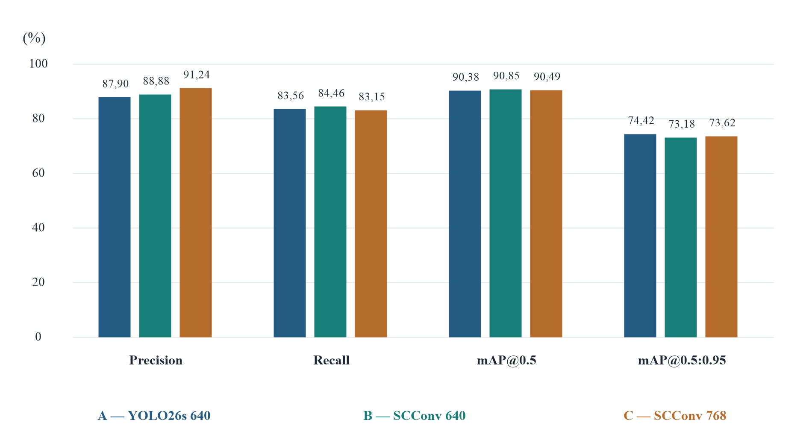
Hình 3.1. So sánh các chỉ số validation của ba cấu hình
Bảng 3.5. Chênh lệch giữa các cấu hình (điểm phần trăm)
Đối chiếu | ΔP | ΔR | ΔmAP@0.5 | ΔmAP@0.5:0.95
B − A | +0,98 | +0,90 | +0,47 | −1,23
C − A | +3,34 | −0,41 | +0,11 | −0,80
C − B | +2,36 | −1,31 | −0,36 | +0,44
Các chênh lệch trong Bảng 3.5 được tính từ số chưa làm tròn trong CSV. Trong nhánh SCConv, cấu hình 768 tăng 2,36 điểm Precision và 0,44 điểm mAP@0.5:0.95 so với cấu hình 640, đồng thời giảm 1,31 điểm Recall. Với mô hình cơ sở, cấu hình 768 còn thấp hơn 0,80 điểm mAP@0.5:0.95. Các kết quả này mô tả ba lần chạy hiện có; do khác biệt đầu phân loại, chúng chưa tách riêng được tác động của SCConv khi đối chiếu với A.

3.3. Diễn biến quá trình huấn luyện
Hình 3.2 trình bày đường mAP validation và loss hộp trên train trong 50 epoch. Loss train được dùng để quan sát quá trình tối ưu, không được xem là kết quả đánh giá khả năng nhận diện trên dữ liệu mới.
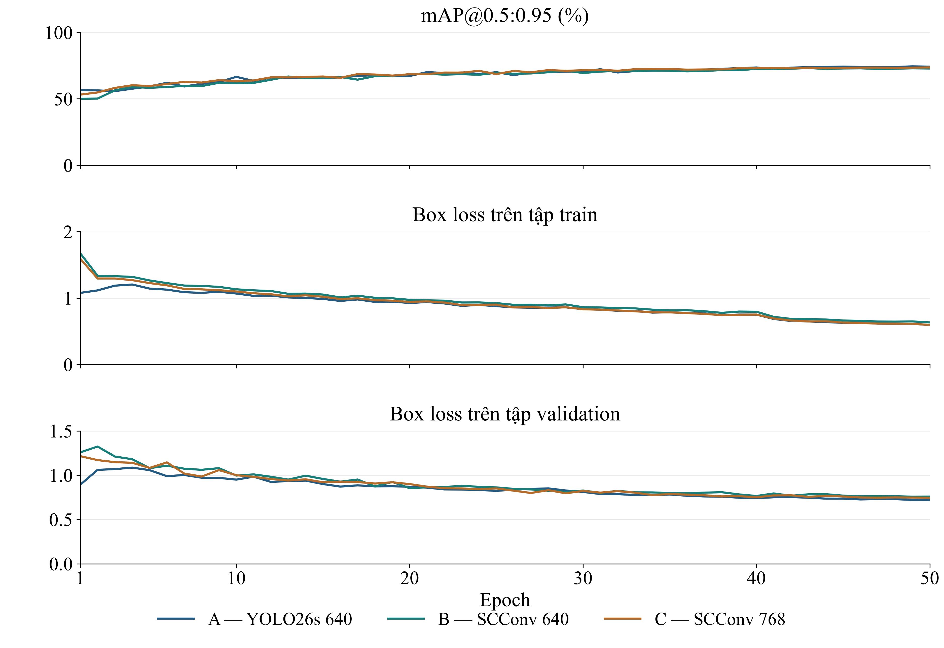
Hình 3.2. mAP@0.5:0.95 validation và loss hộp train qua 50 epoch
Trong 10 epoch đầu, mAP@0.5:0.95 tăng từ 56,59% lên 66,56% với YOLO26s, từ 50,05% lên 61,78% với SCConv 640 và từ 53,16% lên 63,30% với SCConv 768. Cả ba mô hình đều cải thiện rõ ở giai đoạn đầu. Hai biến thể SCConv khởi đầu thấp hơn mô hình cơ sở; khoảng cách này thu hẹp khi quá trình huấn luyện tiếp tục.
SCConv 640 đạt mAP@0.5:0.95 tốt nhất là 73,18% ở epoch 43, sau đó còn 72,83% tại epoch 50. Trong cùng khoảng này, mất mát hộp huấn luyện giảm từ 0,68407 xuống 0,63359. Mức giảm sai lệch trên dữ liệu học vì vậy không chuyển thành cải thiện tương ứng trên tập validation. Trọng số ở epoch 43 được giữ làm kết quả đại diện của cấu hình này.
Mô hình cơ sở đạt kết quả tốt nhất ở epoch 49; cấu hình SCConv 768 đạt kết quả tốt nhất ở epoch 50. Ở cuối quá trình, mức thay đổi nhỏ hơn giai đoạn đầu và thứ tự các cấu hình trên mAP@0.5:0.95 không đảo ngược. Việc tiếp tục giảm loss không bảo đảm cải thiện tương ứng trên validation, thể hiện rõ ở nhánh SCConv 640 sau epoch 43.

3.4. Kết quả đối với lớp không đội mũ

3.4.1. Ma trận nhầm lẫn
Các Hình 3.3–3.5 là ảnh ma trận gốc được lưu cùng từng lần huấn luyện. Cột biểu diễn nhãn, hàng biểu diễn dự đoán. Nhóm xem xét cả cột lẫn hàng của lớp không đội mũ: cột cho biết số đúng và số bỏ sót hoặc nhầm lớp; hàng cho biết các nguồn tạo ra dự đoán sai mang nhãn không đội mũ.
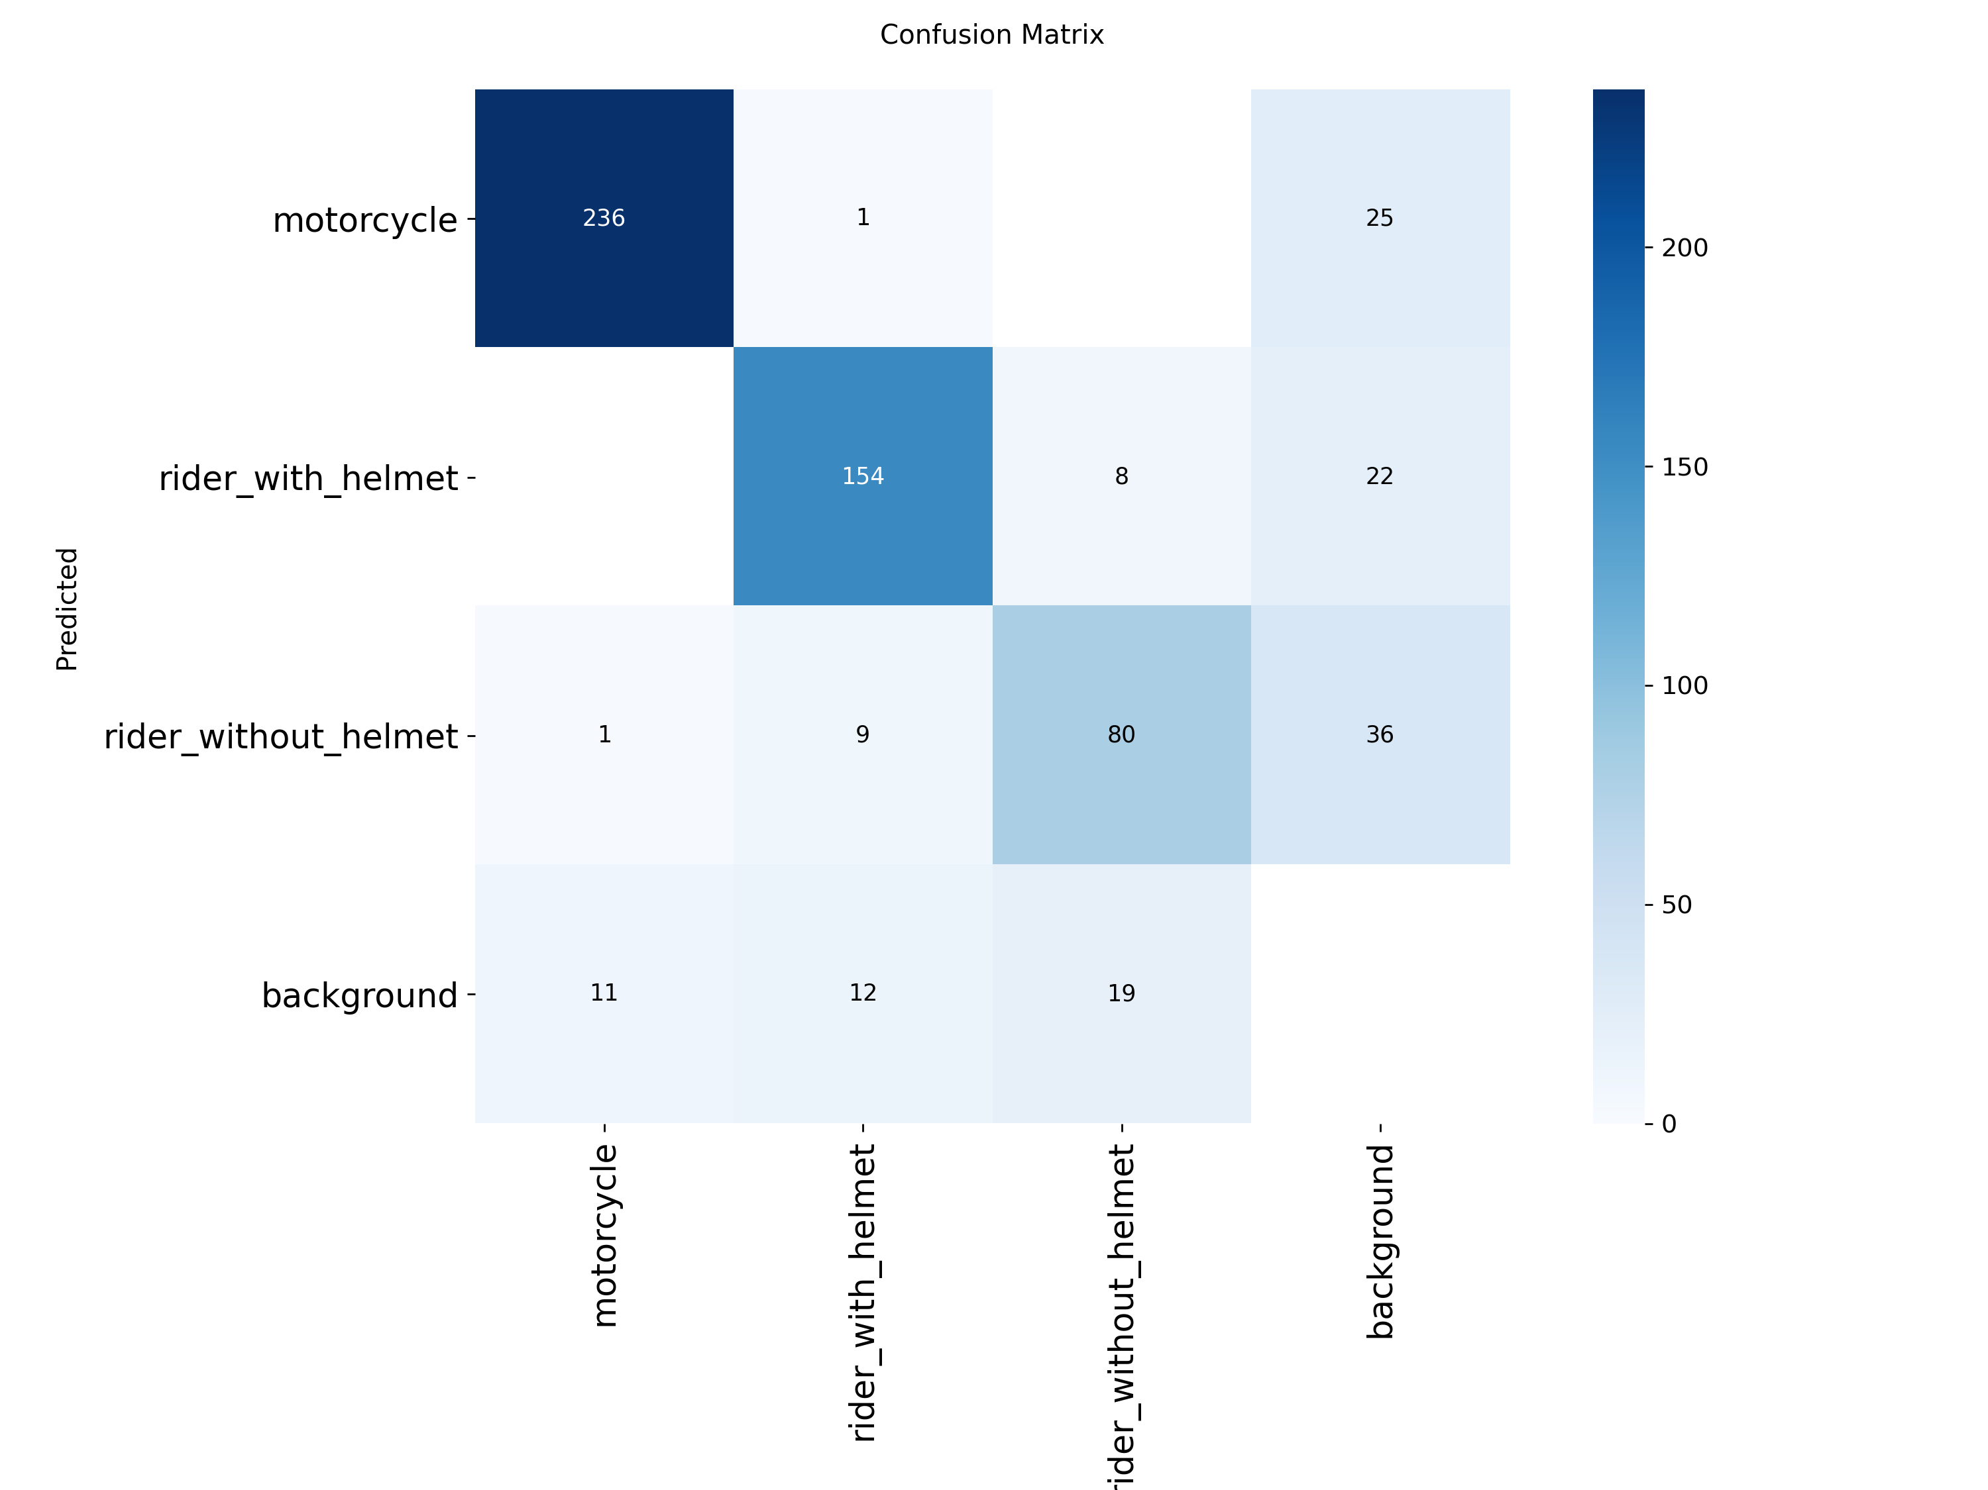
Hình 3.3. Ma trận nhầm lẫn của YOLO26s 640
Với YOLO26s cơ sở, 80 trong 107 đối tượng không đội mũ được dự đoán đúng lớp. Dạng sai xuất hiện nhiều hơn là bỏ sót, gồm 19 trường hợp, so với 8 trường hợp nhầm thành có mũ. Điều này cho thấy khả năng tìm ra đối tượng vẫn là một hạn chế đáng chú ý, bên cạnh việc phân biệt hai trạng thái mũ.
Ma trận của SCConv 640 được trình bày ở Hình 3.4. So với A, số đối tượng không đội mũ nhận diện đúng giảm một, nhưng số dự đoán sai mang nhãn này cũng giảm. Điều này thể hiện sự đánh đổi giữa tìm đủ đối tượng và hạn chế báo nhầm.
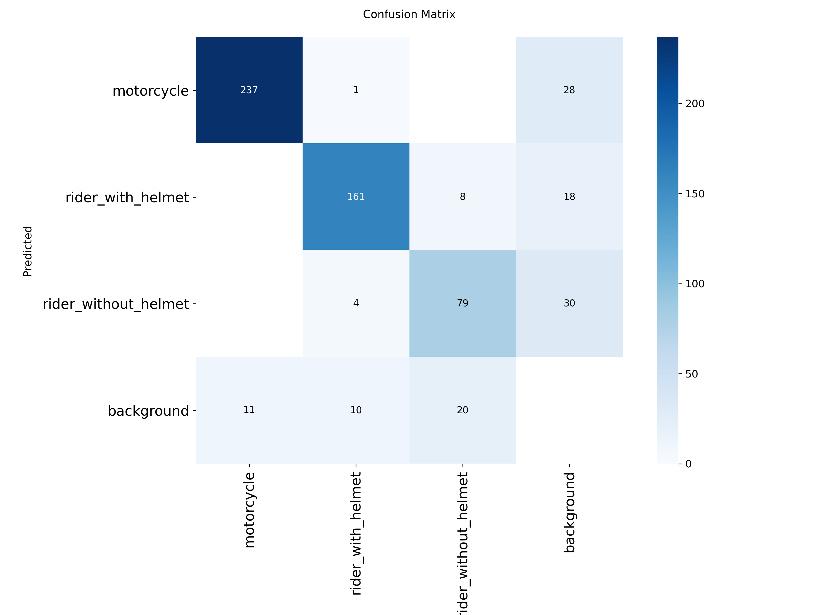
Hình 3.4. Ma trận nhầm lẫn của YOLO26s–SCConv 640
Hình 3.5 cho thấy SCConv 768 có 82 đối tượng không đội mũ được nhận diện đúng, 6 đối tượng nhầm thành có mũ, 1 đối tượng nhầm thành xe máy và 18 đối tượng không được ghép dự đoán. Tổng cộng có 25 FN trên 107 đối tượng mục tiêu.
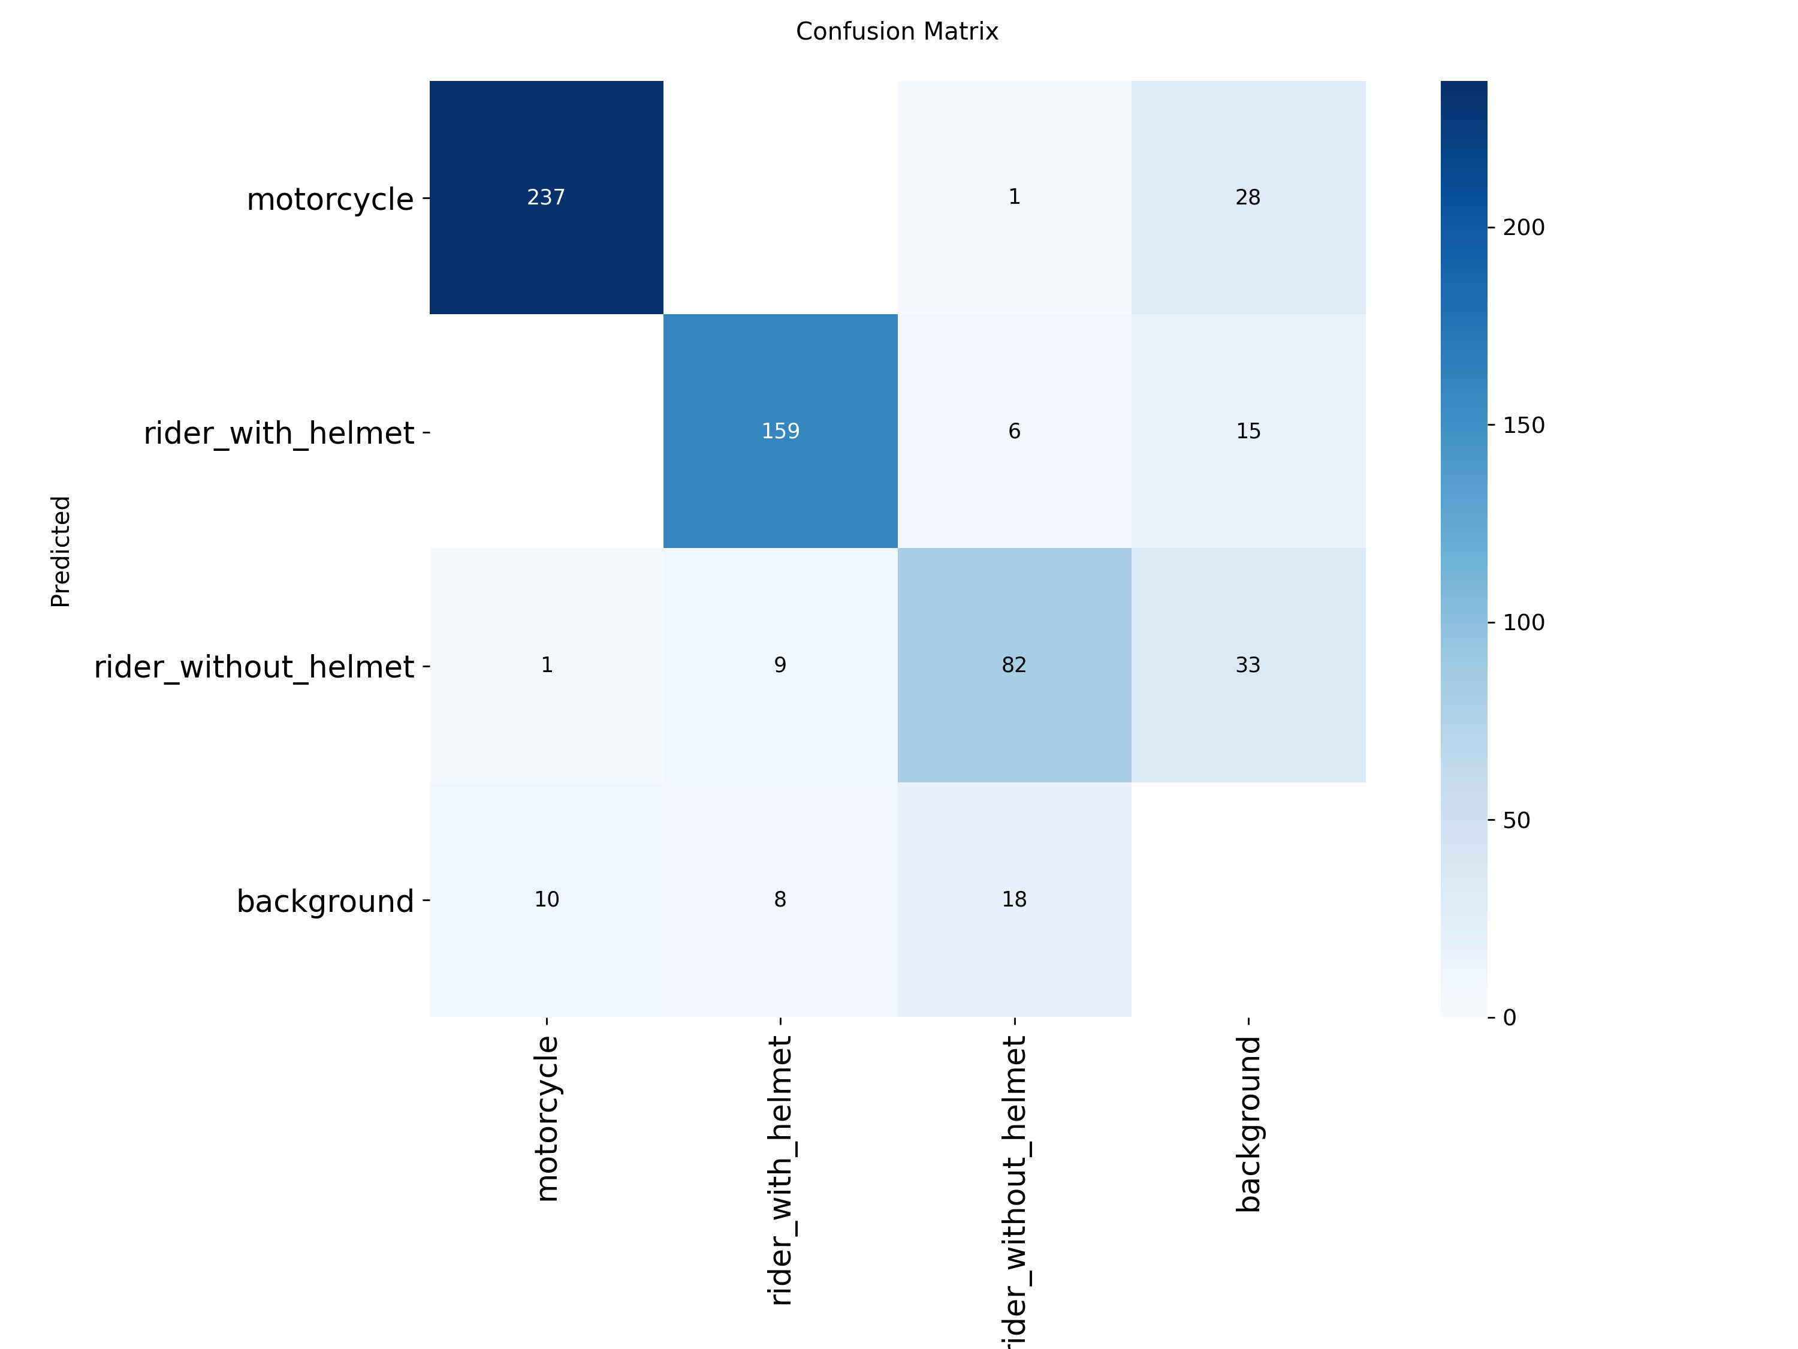
Hình 3.5. Ma trận nhầm lẫn của YOLO26s–SCConv 768
Bảng 3.6. Số đếm và chỉ số riêng lớp không đội mũ từ ma trận gốc
Cấu hình | TP | FP | FN | Precision (%) | Recall (%)
A | 80 | 46 | 27 | 63,49 | 74,77
B | 79 | 34 | 28 | 69,91 | 73,83
C | 82 | 43 | 25 | 65,60 | 76,64
Với SCConv 768, 43 FP gồm 33 dự đoán không ghép được nhãn, 9 người có mũ bị nhận thành không mũ và 1 xe máy bị nhận thành không mũ. Precision riêng lớp tại điều kiện của ma trận bằng 82/(82 + 43) = 65,60%. Giá trị này khác Precision tổng thể 91,24% trong Bảng 3.4 vì khác đối tượng tổng hợp và điều kiện lấy điểm trên đường cong đánh giá.
SCConv 640 có ít FP nhất ở lớp mục tiêu, trong khi SCConv 768 có nhiều TP nhất. Chênh lệch giữa C và A chỉ là hai đối tượng đúng; giữa C và B là ba đối tượng đúng đi kèm chín FP bổ sung. Vì vậy, lựa chọn C ưu tiên thu hồi đối tượng mục tiêu hơn B, đồng thời phải chấp nhận lượng báo nhầm cao hơn tại điều kiện ma trận đã lưu.

3.4.2. Đường cong Precision–Recall
Ma trận nhầm lẫn phản ánh các dự đoán tại một điều kiện ghép cụ thể. Đường cong Precision–Recall trong Hình 3.6 bổ sung khả năng quan sát chất lượng của từng lớp khi thay đổi ngưỡng điểm, qua đó làm rõ mức độ khó của lớp không đội mũ.
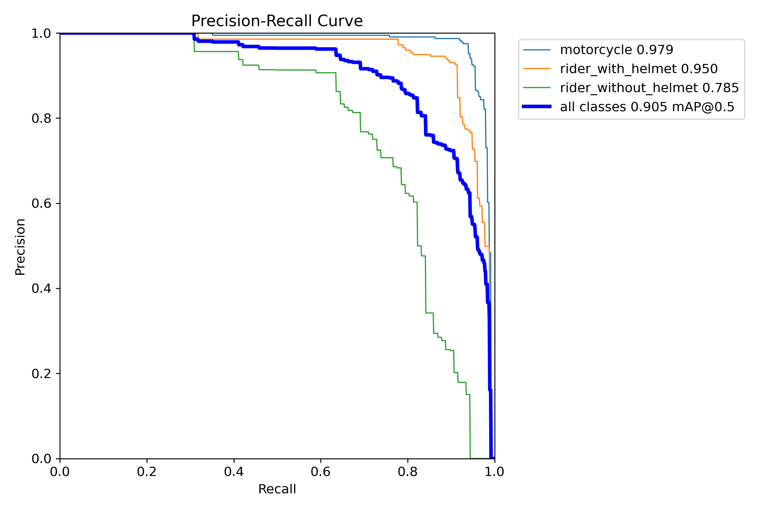
Hình 3.6. Đường cong Precision–Recall đã lưu của SCConv 768
Với cấu hình SCConv 768, AP@0.5 của lớp không đội mũ là 0,785, thấp hơn lớp có mũ (0,950) và xe máy (0,979). Hình 3.6 cho thấy đường cong của lớp mục tiêu giảm sớm hơn khi Recall tăng. Mặc dù mAP@0.5 chung đạt khoảng 0,905, khả năng duy trì Precision ở mức Recall cao của lớp không đội mũ còn hạn chế.
Khoảng cách giữa các lớp cho thấy chất lượng chung chưa thể đại diện đầy đủ cho mục tiêu nhận diện không đội mũ. Việc giảm ngưỡng điểm để tìm thêm đối tượng của lớp này đi kèm nhiều dự đoán sai hơn. Kết quả gợi ý rằng những bước cải thiện tiếp theo cần tập trung vào lớp không đội mũ và các trường hợp dễ nhầm, thay vì chỉ nâng chỉ số trung bình của cả bộ dữ liệu.

3.5. Minh họa kết quả trên ảnh
Nhóm sử dụng trọng số đã lựa chọn của YOLO26s–SCConv 768 để nhận diện lại trên hai ảnh của tập validation, với kích thước đầu vào 768 × 768 và ngưỡng điểm tin cậy 0,25. Hình 3.7 và Hình 3.8 đặt ảnh đầu vào bên trái, kết quả tương ứng bên phải. Các hộp được biểu diễn bằng màu theo lớp; chú giải đặt ngoài ảnh để giữ rõ vùng đầu và phương tiện.
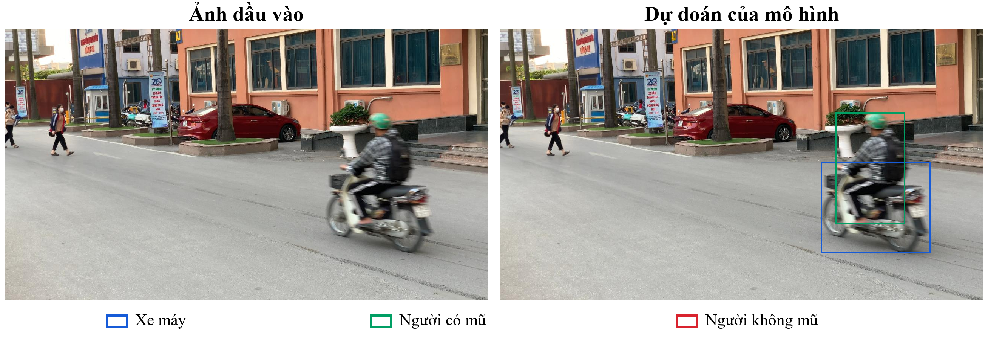
Hình 3.7. Ảnh đầu vào và dự đoán của SCConv 768
Trong Hình 3.7, mô hình phát hiện xe máy với điểm tin cậy 0,95 và người đội mũ với điểm tin cậy 0,92. Hai hộp lần lượt khớp nhãn cùng lớp với IoU khoảng 0,90 và 0,96. Ảnh đầu vào và ảnh dự đoán giữ nguyên toàn bộ khung hình, cùng kích thước và tỷ lệ, cho phép đối chiếu trực tiếp vị trí người, vùng đầu và xe máy.
Hình 3.8 minh họa cảnh có nhiều đối tượng ở xa. Các vùng phóng to lấy cùng tọa độ ở hai ảnh để đối chiếu vị trí và trạng thái đội mũ; khung hình đầy đủ vẫn được giữ để quan sát ngữ cảnh.
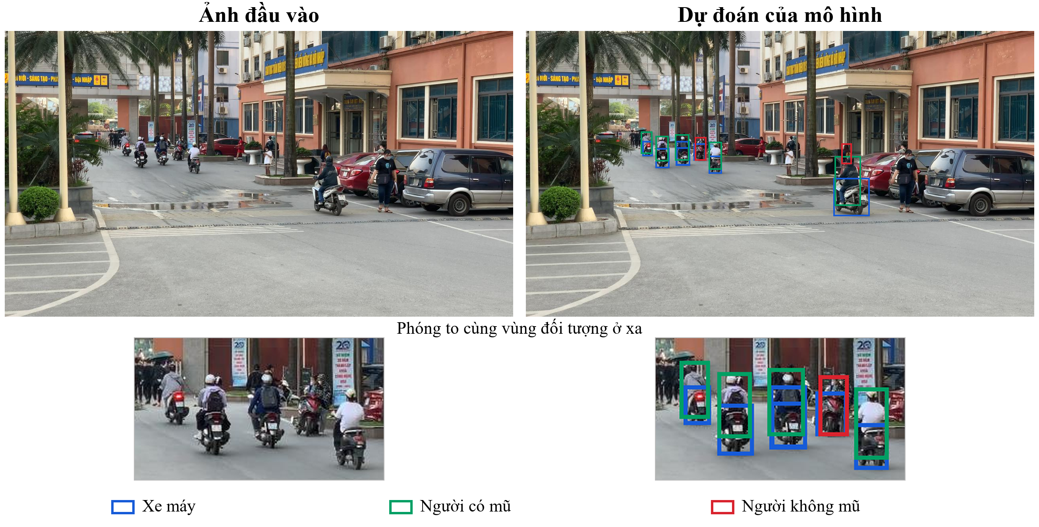
Hình 3.8. Ảnh đầu vào, dự đoán và vùng phóng to trong cảnh xa
Hình 3.8 bổ sung hai vùng phóng to lấy từ cùng tọa độ trên ảnh đầu vào và ảnh dự đoán. Trong cụm phương tiện ở xa, hộp màu đỏ xác định người không đội mũ với điểm tin cậy khoảng 0,55 và IoU khoảng 0,68 so với nhãn cùng lớp. Các hộp xanh lá biểu diễn người có mũ, còn hộp xanh dương biểu diễn xe máy. Việc đặt chú giải ngoài ảnh giúp quan sát đối tượng nhỏ mà không bị chữ nhãn che khuất.
Kết quả của Hình 3.8 vẫn có hộp thừa: một vùng ở phía phải được dự đoán là người không đội mũ với điểm tin cậy khoảng 0,33 nhưng không khớp nhãn mục tiêu; ngoài ra có các hộp xe máy chồng lên cùng một đối tượng. Các hộp này được giữ trong hình để phản ánh đầy đủ đầu ra ở ngưỡng đã chọn. Hai ví dụ minh họa khả năng định vị cùng những lỗi còn tồn tại; số liệu đánh giá tổng thể được trình bày ở các mục trước.

3.6. Thảo luận và hạn chế

3.6.1. Lựa chọn cấu hình cuối cùng
Nhóm lựa chọn YOLO26s–SCConv 768 làm cấu hình cuối cùng của đợt khảo sát. Cấu hình này đạt Precision tổng thể cao nhất và nhận diện đúng nhiều đối tượng không đội mũ nhất trong các ma trận đã lưu. Tuy nhiên, YOLO26s cơ sở vẫn có mAP@0.5:0.95 cao hơn; SCConv 640 có Precision riêng lớp không đội mũ cao hơn tại điều kiện ma trận. Lựa chọn của nhóm vì vậy phản ánh ưu tiên đối với số đối tượng mục tiêu được tìm thấy, không phải một ưu thế trên mọi chỉ số.
Lợi thế về số đúng còn nhỏ trên 107 đối tượng không đội mũ. Ngoài ra, kết quả so sánh mô hình cơ sở với SCConv chịu ảnh hưởng của khác biệt đầu phân loại. Cấu hình được chọn phù hợp để tiếp tục hoàn thiện và khảo sát, nhưng bằng chứng hiện tại chưa đủ để khẳng định SCConv là nguyên nhân tạo ra các mức tăng đã quan sát.

3.6.2. Tính độc lập của dữ liệu và chất lượng nhãn
Kiểm tra mã băm ảnh xác nhận ba cặp ảnh trùng hoàn toàn giữa train và validation, một cặp giữa train và test, cùng một cặp giữa validation và test. Đối chiếu mã video trong tên tệp còn ghi nhận 29 mã video chung giữa train và validation; 102 trong 140 ảnh validation mang mã video xuất hiện ở train. Trùng mã video là dấu hiệu cùng nguồn ghi hình, chưa chứng minh mọi cặp khung hình giống nhau, nhưng ảnh trùng hoàn toàn đã xác nhận rằng cách chia hiện tại chưa độc lập tuyệt đối.
Vì có ảnh trùng và nhiều khung hình chung nguồn, kết quả validation có thể phản ánh khả năng nhận diện trong những cảnh đã gần với dữ liệu học. Mức độ ảnh hưởng chưa được định lượng vì chưa có lần huấn luyện trên một phép chia lại theo video. Tập test hiện có cũng cần rà soát trước khi dùng làm kiểm tra độc lập; chỉ đổi tên tập hoặc loại ảnh khỏi bảng thống kê không giải quyết được sự phụ thuộc này.
Bộ nhãn thực nghiệm khác bộ tên lớp trong tài liệu xuất dữ liệu gốc, trong khi hồ sơ chuyển đổi chưa mô tả đầy đủ người thực hiện và quy tắc gán lại nhãn. Kiểm tra định dạng và tọa độ chỉ xác nhận nhãn đọc được, không xác nhận mọi hộp đều đúng ngữ nghĩa. Nhóm chưa có vòng gán nhãn đối chứng độc lập để ước lượng tỷ lệ nhãn sai. Do đó, các trường hợp khó quan sát trong ảnh minh họa không được dùng để suy ra tỷ lệ lỗi của toàn bộ tập.

3.6.3. Phạm vi bằng chứng thực nghiệm
Mỗi cấu hình mới có một lần chạy với seed 0; validation vừa dùng để chọn epoch vừa dùng để so sánh. Chưa có đối chứng YOLO26s cơ sở ở 768, chưa có cấu hình SCConv với đầu phân loại ba lớp được huấn luyện lại và chưa có khảo sát riêng từng vị trí tích hợp. Những thiếu hụt này giới hạn khả năng kết luận về tác động của kích thước ảnh và của mô-đun.
Một lần đánh giá bổ sung trên cùng checkpoint SCConv 768 đã lưu trong hồ sơ sử dụng bộ đánh giá ba lớp, kích thước 768, batch 1, rect=False và ngưỡng đầu vào 0,001. Lần này cho mAP@0.5 bằng 88,64% và mAP@0.5:0.95 bằng 71,61%. Đây là giao thức khác với kết quả huấn luyện đã lưu, nên được trình bày riêng, không thay thế hoặc trộn vào Bảng 3.4. Sự khác nhau cho thấy cần cố định bộ đánh giá khi tái lập kết quả.
Bước hoàn thiện tiếp theo là rà soát nhãn, chia dữ liệu theo nguồn video và loại ảnh trùng; sau đó thống nhất đầu phát hiện ba lớp, phiên bản thư viện và giao thức đánh giá. Trên cơ sở đó mới bổ sung đối chứng 768, nhiều seed và đánh giá độc lập. Khả năng theo dõi trên video, phân biệt người lái với người ngồi sau và độ trễ vận hành vẫn nằm ngoài kết quả đã kiểm chứng của đợt này.

KẾT LUẬN
Đề tài đã xây dựng quy trình phát hiện xe máy, người đi xe máy có đội mũ và người đi xe máy không đội mũ trên ảnh và khung hình video. Từ hướng cải thiện đặc trưng trong nghiên cứu liên quan, nhóm khảo sát YOLO26s và biến thể tích hợp SCConv tại P3/8, P4/16. Phần triển khai phân biệt cơ chế SCConv gốc với phép tính thực tế của mô-đun do nhóm tích hợp.
Trong ba lần chạy đã lưu, nhóm lựa chọn YOLO26s–SCConv 768 làm cấu hình cuối cùng. Cấu hình này đạt Precision tổng thể 91,24%, Recall 83,15%, mAP@0.5 90,49% và mAP@0.5:0.95 73,62% trên validation. Ma trận gốc ghi nhận 82 TP, 43 FP và 25 FN ở lớp không đội mũ, tương ứng Precision riêng lớp 65,60% và Recall 76,64%. Số phát hiện đúng cao nhất là lý do lựa chọn, cùng với việc chấp nhận mAP@0.5:0.95 thấp hơn mô hình cơ sở 0,80 điểm phần trăm.
Kết quả hiện chưa chứng minh hiệu quả riêng của SCConv: đầu phân loại giữa các cấu hình chưa đồng nhất, dữ liệu còn ảnh trùng giữa các tập và mỗi cấu hình mới có một lần chạy. Những giới hạn này ảnh hưởng trực tiếp đến tính độc lập và khả năng khái quát của đánh giá. Để phát triển hệ thống, nhóm cần ưu tiên chuẩn hóa nhãn và phép chia dữ liệu, sửa đầu phát hiện, sau đó thực hiện lại đối chứng trong cùng điều kiện trước khi mở rộng sang theo dõi hoặc triển khai thực tế.

TÀI LIỆU THAM KHẢO
[1] J. Li, Y. Wen, and L. He, “SCConv: Spatial and Channel Reconstruction Convolution for Feature Redundancy,” in Proceedings of the IEEE/CVF Conference on Computer Vision and Pattern Recognition (CVPR), 2023, pp. 6153–6162.
[2] G. Jocher, J. Qiu, M. Liu, S. Lyu, F. C. Akyon, and M. E. Kalfaoglu, “Ultralytics YOLO26: Unified Real-Time End-to-End Vision Models,” arXiv preprint arXiv:2606.03748, 2026. Hình S1–S2 được sử dụng theo giấy phép CC BY 4.0.
[3] NCKH 2023, “Helmet Detection Project,” version 19, Roboflow Universe, 2023. [Online]. Available: https:/​/​universe.roboflow.com/​nckh-2023/​helmet-detection-project/​dataset/​19. Accessed: Oct. 14, 2026.
[4] Ultralytics, “YOLO26 model configuration (yolo26.yaml),” version 8.4.155, 2026a. [Online]. Available: https:/​/​github.com/​ultralytics/​ultralytics/​blob/​v8.4.155/​ultralytics/​cfg/​models/​26/​yolo26.yaml. Accessed: Oct. 14, 2026a.
[5] Ultralytics, “Detection head implementation (head.py),” version 8.4.155, 2026b. [Online]. Available: https:/​/​github.com/​ultralytics/​ultralytics/​blob/​v8.4.155/​ultralytics/​nn/​modules/​head.py. Accessed: Oct. 14, 2026b.
[6] Ultralytics, “Loss functions (loss.py),” version 8.4.155, 2026c. [Online]. Available: https:/​/​github.com/​ultralytics/​ultralytics/​blob/​v8.4.155/​ultralytics/​utils/​loss.py. Accessed: Oct. 14, 2026c.
[7] Ultralytics, “Evaluation metrics (metrics.py),” version 8.4.155, 2026d. [Online]. Available: https:/​/​github.com/​ultralytics/​ultralytics/​blob/​v8.4.155/​ultralytics/​utils/​metrics.py. Accessed: Oct. 14, 2026d.
[8] Ultralytics, “Object Detection Datasets Overview,” Ultralytics Docs. [Online]. Available: https:/​/​docs.ultralytics.com/​datasets/​detect/​. Accessed: Oct. 14, 2026.
[9] Z. Zheng, P. Wang, W. Liu, J. Li, R. Ye, and D. Ren, “Distance-IoU Loss: Faster and Better Learning for Bounding Box Regression,” Proceedings of the AAAI Conference on Artificial Intelligence, vol. 34, no. 7, pp. 12993–13000, 2020, doi: 10.1609/aaai.v34i07.6999.
[10] C.-M. Tsai, J.-W. Hsieh, M.-C. Chang, G.-L. He, P.-Y. Chen, W.-T. Chang, and Y.-K. Hsieh, “Video Analytics for Detecting Motorcyclist Helmet Rule Violations,” Proceedings of the IEEE/CVF Conference on Computer Vision and Pattern Recognition Workshops (CVPRW), 2023, pp. 5366–5374, doi: 10.1109/CVPRW59228.2023.00566.
[11] A. Aboah, B. Wang, U. Bagci, and Y. Adu-Gyamfi, “Real-time Multi-Class Helmet Violation Detection Using Few-Shot Data Sampling Technique and YOLOv8,” Proceedings of the IEEE/CVF Conference on Computer Vision and Pattern Recognition Workshops (CVPRW), 2023, pp. 5350–5358. https://arxiv.org/abs/2304.08256.
[12] V. H. Duong, Q. H. Tran, H. S. P. Nguyen, D. Q. Nguyen, and T. C. Nguyen, “Helmet Rule Violation Detection for Motorcyclists Using a Custom Tracking Framework and Advanced Object Detection Techniques,” Proceedings of the IEEE/CVF Conference on Computer Vision and Pattern Recognition Workshops (CVPRW), 2023, pp. 5381–5390, doi: 10.1109/CVPRW59228.2023.00568.
[13] S. Woo, J. Park, J.-Y. Lee, and I. S. Kweon, “CBAM: Convolutional Block Attention Module,” Computer Vision – ECCV 2018, 2018, pp. 3–19. https://arxiv.org/abs/1807.06521.
[14] L. Yang, R.-Y. Zhang, L. Li, and X. Xie, “SimAM: A Simple, Parameter-Free Attention Module for Convolutional Neural Networks,” Proceedings of the 38th International Conference on Machine Learning, PMLR, vol. 139, 2021, pp. 11863–11874. https://proceedings.mlr.press/v139/yang21o.html.

PHỤ LỤC A. CÔNG THỨC VÀ CẤU HÌNH BỔ SUNG
Biểu diễn đầu ra phát hiện.
$D(I) = \{(bᵢ, cᵢ, sᵢ) : i = 1, …, N\}$ (A.1)
Chuẩn hóa cường độ ảnh.
$I_{norm} = \frac{I_{float}}{255}$ (A.2)
Tỷ lệ diện tích giữa hai kích thước đầu vào.
$\frac{A_{768}}{A_{640}} = \frac{768²}{640²} = 1,44$ (A.3)
Phép tích chập.
$Yₒ(u,v) = Σ_{c}Σ_{a}Σ_{b} Kₒ,c(a,b) X_{c}(u+a,v+b) + βₒ$ (A.4)
Mất mát phân loại BCE.
$l_{BCE}(p,q) = -q ln(p) - (1 - q) ln(1 - p)$ (A.5)
Mất mát CIoU.
$L = 1 - IoU(B,G) + \frac{ρ²(b,g)}{c²} + αv$ (A.6)
Thành phần hình dạng trong CIoU.
$v = \frac{4}{π²} (arctan(w_{G}/h_{G}) - arctan(w_{B}/h_{B}))², α = \frac{v}{1 - IoU + v + ε}$ (A.7)
Chỉ số F1.
$F1 = \frac{2 × Precision × Recall}{Precision + Recall}$ (A.8)
Các biểu thức bổ sung dùng cùng quy ước ký hiệu với Chương 2: hộp dự đoán và hộp nhãn được đối chiếu theo tọa độ; P, R lần lượt là Precision và Recall. Công thức CIoU theo Zheng và cộng sự (2020).
Bảng A.1. Các tham số của mô-đun SCConv trong triển khai
Thành phần | Tham số | Giá trị
SRU | group_num | 4, điều chỉnh theo số kênh nếu cần
SRU | gate_threshold | 0,5
Chuẩn hóa | eps | 10⁻⁵
CRU | alpha | 0,5
CRU | squeeze_ratio | 2
CRU | group_size | 2
CRU | group_kernel_size | 3
Vị trí tích hợp | Đầu ra neck | P3/8 và P4/16
Bảng A.2. Các tham số tăng cường dữ liệu đã lưu
Tham số | Giá trị | Nội dung
hsv_h / hsv_s / hsv_v | 0,015 / 0,7 / 0,4 | Biến đổi màu và cường độ
translate | 0,1 | Dịch chuyển ảnh và hộp
scale | 0,5 | Thay đổi tỷ lệ
fliplr | 0,5 | Xác suất lật ngang
mosaic | 1,0 | Ghép ảnh khi cơ chế Mosaic được bật
close_mosaic | 10 | Tắt Mosaic ở 10 epoch cuối
mixup / cutmix / copy_paste | 0 / 0 / 0 | Không sử dụng trong các cấu hình này

PHỤ LỤC B. ĐỐI CHIẾU DỮ LIỆU VÀ CHECKPOINT
Kiểm tra ngày 21/10/2026 dùng SHA-256 trên nội dung tệp ảnh để tìm ảnh giống hoàn toàn. Mã video được nhận diện từ phần tên trước đuôi MOV hoặc mp4; kết quả chung mã video chỉ phản ánh chung định danh nguồn, không phải phép đo độ giống thị giác.
Bảng B.1. Kết quả đối chiếu giữa các tập
Cặp tập | Cặp ảnh trùng hoàn toàn | Mã video chung | Ảnh tập sau mang mã chung
train – validation | 3 | 29 | 102/140
train – test | 1 | 22 | 69/100
validation – test | 1 | 18 | 64/100
Thông tin cấu trúc ở Bảng 3.3 được đọc trực tiếp từ mô hình trong checkpoint. Cả ba tệp đã loại trạng thái optimizer và ghi epoch = −1; phiên bản và số kênh phân loại vẫn được lưu. Số epoch đại diện được đối chiếu bằng CSV và train_metrics, không suy ra từ giá trị −1 này.

